

การจัดการทรัพย์สินของราชการ

ของบริจาค และการจัดเก็บของกลาง

ประจำปีงบประมาณ ๒๕๖๘

สถานีตำรวจภูธรเสม็ด จังหวัดชลบุรี

สารบัญ

เรื่อง หน้า

ประกาศสถานีตำรวจภูธรเสม็ด เรื่อง การจัดการทรัพย์สินของราชการ ของบริจาค การจัดเก็บของกลาง…1– 6
แนวทางการจัดการทรัพย์สินของราชการและของบริจาค………………………………………………………………….. 7 – 13
ขั้นตอนปฏิบัติในการรับของบริจาค 14– 17

แนวทางการเผยแพร่ โดยใช้ Infographic เพื่อเสริมสร้างความรู้ ความเข้าใจ ให้เจ้าหน้าที่…………….……18 – 22 สามารถใช้ทรัพย์สิน ของราชการและของบริจาคได้อย่างถูกต้อง
การจัดเก็บของกลาง. 23 – 29
การเก็บรักษาของกลางทั่วไป.......................................................................................................................30 – 34

ประมวลระเบียบการตำรวจเกี่ยวกับคดี……………………………………………………………………………………………35 – 36
ของกลางที่มีการปฏิบัติเป็นพิเศษ หมวด 1 ……………………………………………………………………………………… 37 – 40
มาตรการในการปิด-เปิดสถานที่เก็บอาวุธปืนและกระสุนปืนคงคลังของทางราชการ....................................41 – 42



ประกาศสถานีตำรวจภูธรเสม็ด
เรื่อง การจัดการทรัพย์สินของราชการ ของบริจาค และการจัดเก็บของกลาง ประจำปีงบประมาณ 2568

ด้วยสถานีตำรวจภูธรเสม็ด มีความมุ่งมั่นในการบริหารและจัดการจัดการทรัพย์สิน ของราชการ ของบริจาค และการจัดเก็บของกลาง และแนวทางการนำไปปฏิบัติ เพื่อให้มีการจัดเก็บ การเบิก-จ่าย นำไปใช้ในการปฏิบัติงานของเจ้าหน้าที่ตำรวจ เป็นไปอย่างโปร่งใส มีประสิทธิภาพ คุ้มค่า และเกิดประโยชน์สูงสุดในเชิงภารกิจของสำนักงานตำรวจแห่งชาติ
ในการนี้ จึงได้กำหนดจัดทำมาตรการจัดการทรัพย์สินของราชการ ของบริจาค และการจัดเก็บของ กลาง และสำนวนการสอบสวนคดีอาญาและคดีจราจร เพื่อเป็นแนวทางปฏิบัติในการจัดการทรัพย์สินของราชการ และของบริจาคสำหรับให้เจ้าหน้าที่ตำรวจถือปฏิบัติโดยทั่วกัน
ข้อ 1 ประกาศฉบับนี้
“สถานีตำรวจ” หมายความว่า สถานีตำรวจภูธรเสม็ด จังหวัดชลบุรี
“ทรัพย์สินของราชการ” หมายความว่า พัสดุ ที่อยู่ในความครอบครองดูแลของส่วนราชการ หรือหน่วยงาน นั้นๆ และต้องมีการบริหารพัสดุ ตามมาตรา 113 ของพระราชบัญญัติการจัดซื้อจัดจ้างและบริหาร พัสดุภาครัฐ พ.ศ. 2560
“ของบริจาค” หมายความว่า เงินหรือพัสดุที่มีผู้มอบให้แก่สถานีตำรวจภูธรเสม็ด เพื่อใช้ในกิจการของสถานีตำรวจภูธรเสม็ด โดยระบุวัตถุประสงค์ไว้ชัดเจน

“พัสดุ” หมายความว่า วัสดุ ครุภัณฑ์ของสถานีตำรวจภูธร ที่มีไว้เพื่อใช้ร่วมกันเพื่อประโยชน์

ของทางราชการ

“วัสดุ” หมายความว่า สิ่งของที่มีลักษณะโดยสภาพไม่คงทนถาวรหรือตามปกติมีอายุ

การใช้งานไม่นาน สิ้นเปลือง หมดไป หรือเปลี่ยนสภาพในระยะเวลาอันสั้น
“ครุภัณฑ์” หมายความว่า สิ่งของที่มีลักษณะโดยสภาพคงทนถาวร หรือตามปกติมีอายุการ ใช้งานนานไม่สิ้นเปลืองหมดไป หรือเปลี่ยนสภาพไปในระยะเวลาอันสั้น ได้แก่ ที่ดินและสิ่งก่อสร้าง, ครุภัณฑ์ สำนักงาน, ครุภัณฑ์ยานพาหนะและขนส่ง, ครุภัณฑ์ไฟฟ้าและวิทยุ, ครุภัณฑ์โฆษณาและเผยแพร่, ครุภัณฑ์ การเกษตร, ครุภัณฑ์งานบ้านงานครัว, ครุภัณฑ์คอมพิวเตอร์. ครุภัณฑ์วิทยาศาสตร์และการแพทย์, ครุภัณฑ์ก่อสร้าง, ครุภัณฑ์การศึกษา, ครุภัณฑ์โรงงาน, ครุภัณฑ์สำรวจ, ครุภัณฑ์กีฬา, ครุภัณฑ์สนาม, ครุภัณฑ์ดนตรีและนาฏศิลป์, ครุภัณฑ์อาวุธ, สินทรัพย์ไม่มีตัวตน เช่น Software เป็นต้น
“ยุทธภัณฑ์” หมายความว่า อาวุธปืน เครื่องกระสุนปืน รวมถึงศาสตราภัณฑ์ เครื่องอุปกรณ์ ของอาวุธ หรือเครื่องมือ เครื่องใช้ วัตถุ สิ่งของ ที่เกี่ยวข้องที่ใช้ในราชการของสถานีตำรวจภูธรเสม็ด
“คลังอาวุธปืน” หมายถึง สถานที่เก็บรักษาอาวุธปืน และ เครื่องกระสุนปืนของสถานีตำรวจภูธรเสม็ด

“ของกลาง” หมายความว่า วัตถุใดๆ หรือทรัพย์สิน ซึ่งตกมาอยู่ในความคุ้มครองของเจ้า พนักงาน โดยอำนาจแห่งกฎหมายหรือโดยหน้าที่ในทางราชการ และได้ยึดไว้เป็นของกลางเพื่อพิสูจน์ในทางคดีหรือ เพื่อจัดการอย่างอื่นตามกฎหมาย
2
“รถยนต์ของทางราชการ” หมายความว่า รถยนต์ และรถจักรยานยนต์ที่ได้รับการจัดสรร จากสำนักงานตำรวจแห่งชาติ เพื่อใช้ในการปฏิบัติราชการ และให้หมายความรวมถึงรถยนต์เช่า ที่สำนักงานตำรวจ จัดสรรให้ใช้ในราชการ รถยนต์ รวมทั้งรถยนต์และจักรยานยนต์ที่บุคคลหรือนิติบุคคล มอบให้มาเพื่อวัตถุประสงค์ การกุศลและ/หรือเพื่อสงเคราะห์เหตุอย่างใดอย่างหนึ่ง
“ผู้ยืม” หมายความว่า ข้าราชการตำรวจในสังกัดสถานีตำรวจภูธรเสม็ด
“ผู้ให้ยืม” หมายความว่า ผู้มีอำนาจอนุมัติให้ยืม
“ผู้มีอำนาจอนุมัติให้ยืม” หมายความว่า ผู้กำกับการสถานีตำรวจภูธรเสม็ด หรือ หัวหน้างานพัสดุ หรือเจ้าหน้าที่อื่นที่หัวหน้าสถานีผู้ให้ยืมมอบหมาย
“ของกลาง” หมายความว่า วัตถุใดๆ หรือทรัพย์สิน ซึ่งตกมาอยู่ในความคุ้มครองของเจ้า พนักงาน โดยอำนาจแห่งกฎหมายหรือโดยหน้าที่ในทางราชการ และได้ยึดไว้เป็นของกลางเพื่อพิสูจน์ในทางคดีหรือ เพื่อจัดการอย่างอื่นตามกฎหมาย
“หัวหน้าหน่วยพัสดุ” หมายถึง ผู้กำกับการสถานีตำรวจภูธรเสม็ด มีหน้าที่เกี่ยวกับการควบคุมพัสดุ หรือข้าราชการตำรวจซึ่งผู้กำกับการสถานีตำรวจภูธรเสม็ด แต่งตั้งให้เป็นหัวหน้างานพัสดุมีหน้าที่ควบคุมและสั่งจ่ายพัสดุตามระเบียบสำนักนายกรัฐมนตรีว่าด้วยการพัสดุ พ.ศ. 2535 และที่แก้ไขเพิ่มเติม ข้อ ๑๕๓ วรรคสาม
“เจ้าหน้าที่พัสดุ” หมายถึง เจ้าหน้าที่ซึ่งดำรงตำแหน่งที่มีหน้าที่เกี่ยวกับการพัสดุ หรือผู้ได้รับ แต่งตั้ง จากผู้กำกับการสถานีตำรวจภูธรเสม็ด ให้มีหน้าที่หรือปฏิบัติงานเกี่ยวกับการพัสดุ
“การควบคุม” หมายถึง การลงบัญชีวัสดุหรือทะเบียนคุมทรัพย์สิน การเก็บรักษาพัสดุ การ เบิก พัสดุ การจ่ายพัสดุ กำรลงบัญชีหรือทะเบียนพัสดุ หมายถึง การบันทึกรายละเอียดการรับหรือจ่ายในบัญชีหรือ ทะเบียนโดยจำแนกแต่ละประเภท/ชนิด แต่ละรายการของพัสดุ
“การเก็บรักษาพัสดุ” หมายถึง การจัดเก็บรักษาพัสดุให้ปลอดภัย เป็นระเบียบเรียบร้อย ถูกต้อง ครบถ้วน ตรงตามบัญชีหรือทะเบียน
“การเบิกพัสดุ” หมายถึง การที่หน่วยงานต้องการใช้พัสดุแจ้งความประสงค์ขอเบิกพัสดุ เพื่อ ใช้ใน ราชการต่อหัวหน้าหน่วยพัสดุ
“การจ่ายพัสดุ” หมายถึง การที่หัวหน้าหน่วยพัสดุอนุมัติจ่ายพัสดุให้แก่หน่วยงานที่แจ้งความ
ประสงค์ขอเบิกพัสดุ
“การซ่อมบำรุง” หมายถึงการกระทำใดๆ ที่มุ่งหมายจะรักษาสิ่งอุปกรณ์ ให้อยู่ในสภาพใช้การได้หรือจะทำให้สิ่งอุปกรณ์ดังกล่าวที่ชำรุดให้กลับคืนสภาพใช้การได้
“การจำหน่าย” หมายถึง การตัดยอดสิ่งอุปกรณ์ ออกจากความรับผิดชอบ เนื่องจากสูญไป ใช้หมดไป ชำรุดเสียหายจนไม่สามารถซ่อมคืนสภาพได้ อย่างคุ้มค่า เสื่อมสภาพจนใช้งานไม่ได้ หรือสูญหาย เกิน ความต้องการหรือเป็นของล้าสมัย ไม่ใช้ราชการต่อไป
“การจำหน่ายเป็นสูญ” หมายถึง การจำหน่ายในกรณีที่สิ่งอุปกรณ์สูญไปโดยไม่ปรากฏตัว ผู้รับผิดชอบ หรือมีตัวผู้รับผิดชอบแต่ไม่สามารถชดใช้ตามระเบียบกระทรวงการคลังว่าด้วย ความรับผิดทางแพ่ง ของ

3
เจ้าหน้าที่ส่วนราชการได้ หรือมีสิ่งอุปกรณ์อยู่ แต่ไม่สามารถขาย แลกเปลี่ยน โอน แปรสภาพ หรือทำลายได้ ในกรณี ที่ไม่สามารถนำซากสิ่งอุปกรณ์กลับมาได้สิ่งอุปกรณ์นั้นสูญไปไม่มีซากเหลืออยู่ให้เห็น และในกรณีที่ ผู้รับผิดชอบ ชดใช้ถึงแก่กรรม เนื่องจากการปฏิบัติราชการสนามคราวนั้น ให้ถือว่าหาผู้รับผิดชอบชดใช้ไม่ได้
“การรับ” หมายถึง การดำเนินกรรมวิธีเพื่อเข้าครอบครองสิ่งอุปกรณ์ที่ได้มาจากการจัดหา
“การตรวจสอบพัสดุประจำปี” หมายถึง การตรวจสอบการรับ – จ่ายพัสดุ งวดตั้งแต่วันที่
1 ตุลาคมของปีก่อนจนถึงวันที่ ๓๐ กันยายนของปีปัจจุบันและการตรวจนับพัสดุคงเหลือ ณ วันที่ ๓๐
ข้อ 2 นอกเหนือจากการยืมวัสดุตามระเบียบกระทรวงการคลังว่าด้วยการจัดซื้อจัดจ้างและการ บริหารพัสดุภาครัฐ พ.ศ. ๒๕๖๐, ระเบียบสำนักงานตำรวจแห่งชาติ ว่าด้วยการเก็บของกลาง พ.ศ.2565 ที่กำหนด เรื่องแนวทางการยืมคืน การจัดเก็บของกลาง ให้บุคลากรในสถานีตำรวจภูธรเสม็ด ถือปฏิบัติ ดังนี้
1.การยืมพัสดุหรือนำพัสดุไปใช้ในกิจการใด ๆ ต้องเป็นไปเพื่อประโยชน์ของทางราชการ โดยผู้ให้ยืมต้องคำนึงถึงความมีประสิทธิภาพความคุ้มค่าและเกิดประโยชน์สูงสุดในเชิงภารกิจของรัฐประกอบการ ให้ยืมด้วย
๒.ผู้ให้ยืมต้องจัดให้ผู้ยืมทำหลักฐานการยืมเป็นลายลักษณ์อักษร ตามแบบฟอร์มที่ กรมบัญชีกลาง หรือสำนักงานตำรวจแห่งชาติ กำหนดทุกครั้ง
๓.ผู้ให้ยืมต้องกำหนดระยะเวลาส่งคืนพัสดุโดยปกติพึงกำหนดให้สอดคล้องกับเหตุผลความ จำเป็นในการใช้พัสดุที่ยืมนั้นทั้งนี้ระยะเวลาการยืมสูงสุดสำหรับการยืมแต่ละคราวไม่ควรเกิน ๑ เดือน นับจากวันที่ ยืมหรือระยะเวลาที่สำนักงานตำรวจแห่งชาติกำหนด แต่หากมีความจำเป็นอาจขอขยายระยะเวลาการยืมต่อไปได้ โดยดำเนินการให้มีหลักฐานการยืมที่ครอบคลุมระยะเวลายืมที่ขยายออกไป โดยนำข้อ ๒ มาใช้โดยอนุโลม
๔.กรณี พัสดุที่ยืมเกิดชํารุดเสียหาย หรือใช้การไม่ได้ หรือสูญหายไป ให้ผู้ยืมจัดการแก้ไข ซ่อมแซมให้คงสภาพเดิมโดยเสียค่าใช้จ่ายของตนเอง หรือชดใช้เป็นพัสดุประเภท ชนิด ขนาด ลักษณะและคุณภาพ อย่างเดียวกัน หรือชดใช้เป็นเงินตามราคาที่เป็นอยู่ในขณะยืม
5.เมื่อครบกำหนดยืมหากผู้ยืมยังไม่ส่งคืนพัสดุที่ยืมไปให้ผู้ให้ยืมหรือเจ้าหน้าที่ที่ได้รับ มอบหมายจากผู้ให้ยืมติดตามทวงพัสดุที่ให้ยืมไปคืนภายใน 5 วัน นับแต่วันครบกำหนด
แนวทางการใช้รถยนต์ของทางราชการ
1.ผู้ยืมขอใช้รถยนต์ของทางราชการ ดำเนินการเขียนแบบฟอร์มขออนุญาตใช้รถยนต์ของ ทางราชการเป็นลายลักษณ์อักษร เสนอผ่านเจ้าหน้าที่พัสดุ
2.เจ้าหน้าที่พัสดุ ตรวจสอบเอกสาร และเสนอผู้กำกับการสถานีตำรวจภูธรเสม็ด เพื่อพิจารณาอนุญาต/ไม่อนุญาต
3.เมื่อได้รับอนุญาตให้ยืมแล้ว ให้เจ้าหน้าที่พัสดุดำเนินการเบิกจ่ายรถยนต์ของทาง ราชการ ให้กับผู้ขอยืม ตามระเบียบที่เกี่ยวข้อง
4.ผู้ยืมต้องใช้รถยนต์ของทางราชการ ในการปฏิบัติราชการ ตามระเบียบที่สำนักงาน ตำรวจแห่งชาติกำหนดโดยเคร่งครัด
5.เมื่อเสร็จสิ้นจากการปฏิบัติหน้าที่ราชการ ผู้ยืมต้องนำรถยนต์ของทางราชการ มาเก็บ รักษาไว้ในสถานที่ที่กำหนด
6.ผู้ยืมต้องหมั่นทำความสะอาด และซ่อมบำรุงรักษารถยนต์ของทางราชการอย่าง สม่ำเสมอ เพื่อให้รถยนต์ของทางราชการ มีอายุการใช้งานได้ยาวนานและอยู่ในสภาพเรียบร้อยสมบูรณ์ สามารถใช้ การได้อย่างมีประสิทธิภาพ

7.ผู้ยืมรถยนต์ของทางราชการ ต้องรับผิดชอบ ในกรณีที่รถยนต์ของทางราชการ สูญหาย เพราะความประมาทเลินเล่อของผู้ยืม หรืออนุญาตให้ผู้อื่นใช้ไปนอกเหนือราชการปกติ ผู้ยืมต้องรับผิดชดใช้ค่า สินไหมทดแทนความสูญหาย แม้ด้วยเหตุสุดวิสัย ถ้าความเสียหายเกิดขึ้นเพราะความผิดของบุคคภายนอก ผู้ยืมต้อง เป็นผู้เรียกร้องค่าสินสินไหมทดแทน จากบุคคลภายนอกในนามสำนักงานตำรวจแห่งชาติ แต่ถ้าความเสียหาย เกิดขึ้นเพราะความผิดของผู้ขับขี่ซึ่งมิใช่ผู้ยืม ผู้ยืมต้องรับผิดชอบในการซ่อมแซมให้คงสภาพดีตามเดิม
4
8.ให้นำระเบียบความรับผิดชอบของข้าราชการในทางแพ่ง มติคณะรัฐมนตรีที่เกี่ยวข้อง กับกรณีดังกล่าวมาใช้บังคับตามประกาศนี้ด้วย
9.เมื่อผู้ยืมหมดความจำเป็นในการใช้รถยนต์ของทางราชการ หรือโยกย้ายไปดำรง ตำแหน่งที่อื่น ให้ผู้ยืมนำรถยนต์ของทางราชการส่งมอบให้กับเจ้าหน้าที่พัสดุ เพื่อดำเนินการตามจัดสรรให้กับ ข้าราชการตำรวจ ที่ย้ายมาดำรงตำแหน่งแทนเพื่อยืมไปใช้ในราชการตามระเบียบต่อไป
แนวทางการใช้อาวุธปืนของทางราชการ
1.ผู้ยืมอาวุธปืนและเครื่องกระสุนปืนของทางราชการ ดำเนินการเขียนแบบฟอร์มขอเบิก - จ่าย อาวุธปืนและเครื่องกระสุนปืนของทางราชการ เสนอผ่านเจ้าหน้าที่พัสดุ
2.เจ้าหน้าที่พัสดุ ตรวจสอบเอกสาร และเสนอผู้กำกับการสถานีตำรวจภูธรเสม็ด เพื่อพิจารณาอนุญาต/ไม่อนุญาต
3.เมื่อได้รับอนุญาตให้ยืมแล้ว ให้เจ้าหน้าที่พัสดุดำเนินการเบิกจ่ายอาวุธปืนและเครื่อง กระสุนปืนของทางราชการ ให้กับผู้ขอยืม ตามระเบียบที่เกี่ยวข้อง
4.ผู้ยืมต้องใช้อาวุธปืนและเครื่องกระสุนปืนของทางราชการ ในการปฏิบัติราชการ ตาม ระเบียบที่สำนักงานตำรวจแห่งชาติกำหนดโดยเคร่งครัด
5.เมื่อเสร็จสิ้นจากกาปฏิบัติหน้าที่ราชการ ผู้ยืมต้องนำอาวุธปืนและเครื่องกระสุนปืนของ ทางราชการ มาเก็บรักษาไว้ตามระเบียบที่กำหนด
6.ผู้ยืมต้องหมั่นทำความสะอาด และซ่อมบำรุงรักษาอาวุธปืนของทางราการ อย่าง สม่ำเสมอ เพื่อให้อาวุธปืนของทางราชการ มีอายุการใช้งานได้ยาวนานและอยู่ในสภาพเรียบร้อยสมบูรณ์ สามารถใช้ การได้อย่างมีประสิทธิภาพ
7.เมื่อผู้ยืมหมดความจำเป็นในการใช้อาวุธปืนและเครื่องกระสุนปืนของทางราชการ หรือ โยกย้ายไปดำรงตำแหน่งที่อื่น ให้ผู้ยืมนำอาวุธปืนและเครื่องกระสุนปืนของทางราชการส่งมอบให้กับเจ้าหน้าที่พัสดุ เพื่อดำเนินการตามจัดสรรให้กับข้าราชการตำรวจ ที่ย้ายมาดำรงตำแหน่งแทนเพื่อยืมไปใช้ในราชการตามระเบียบ ต่อไป
8.ให้เจ้าหน้าที่พัสดุ ดำเนินการเกี่ยวกับการเก็บรักษาอาวุธปืนและเครื่องกระสุนปืน ตาม มาตรการในการปิด-เปิดสถานที่เก็บอาวุธปืนและกระสุนปืนคงคลังของทางราชการ ของสถานีตำรวจภูธรเสม็ด โดยเคร่งครัด
แนวทางการใช้ของบริจาค
1.ให้เจ้าหน้าที่พัสดุ ดำเนินการรับบริจาคตามอำนาจหน้าที่ที่สำนักงานตำรวจแห่งชาติ กำหนดไว้ในคำสั่งสำนักงานตำรวจแห่งชาติที่ 669/2551 ลงวันที่ 30 กันยายน 2551 เรื่อง กำหนดลักษณะและ การมอบอำนาจหน้าที่การรับผิดชอบ
2.ในกรณีที่การบริจาคเงินหรือสิ่งของที่มีมูลค่าเกินกว่า หรือเงินแจ้งให้กองพลาธิการ เพื่อ เสนอสำนักงานตำรวจแห่งชาติ ขออนุมัติรับและลงนามออกใบอนุโมทนาการบริจาค

3.เมื่อสำนักงานตำรวจแห่งชาติ ได้อนุมัติรับบริจาคแล้ว ให้ผู้กำกับการสถานีตำรวจ ภูธรเสม็ด จัดทำบัญชีคุมพัสดุตามระเบียบที่เกี่ยวข้อง
5
4.การใช้ทรัพย์สินที่ได้จากการบริจาค ให้ปฏิบัติตามการใช้ทรัพย์สินของทางราชการโดย
เคร่งครัด
ข้อ 3 แนวทางการจัดเก็บของกลาง ให้ผู้มีหน้าที่เก็บรักษาของกลางต้องเก็บรักษาและดูแลของ
กลางที่ได้รับมอบไว้ในที่ปลอดภัย ไม่ให้เกิดการสูญหาย เสียหาย และต้องเก็บรักษาของกลางตามวิธีการที่ถูกต้องใน ของกลางแต่ละประเภท ตามระเบียบสำนักงานตำรวจแห่งชาติว่าด้วยการเก็บรักษาและการจำหน่ายของกลาง พ.ศ. 2565 และให้ผู้มีหน้าที่เก็บรักษาของกลาง หรือผู้ที่ได้รับมอบหมาย มีหน้าที่ดำเนินการดังนี้

ของกลางอย่างอื่น
1. ตรวจสอบสภาพของกลางและความถูกต้องก่อนที่จะเก็บรักษา
2. จัดทำบัญชีของกลางที่เก็บรักษาไว้ตามประเภทของกลาง ได้แก่ ของกลางในคดีอาญาและ

3. จัดทำหลักฐานการรับและส่งมอบของกลางให้เรียบร้อย
4. ตรวจสอบสภาพของกลางและบันทึกรายงานผลการตรวจสอบให้ผู้กำกับการ สถานีตำรวจ

ภูธรเสม็ด เพื่อทราบทุกระยะ 6 เดือน
5. จัดให้มีกุญแจหรือรหัสสถานที่เก็บรักษาของกลางให้มั่นคงแข็งแรง
6. จัดให้มีสมุดควบคุมเปิด-ปิดสถานที่เก็บรักษาของกลาง
7. ส่งมอบของกลางแก่บุคคลที่ร้องขอ ตามที่กฎหมายและระเบียบให้อำนาจไว้
8. ดำเนินการอื่นใดเพื่อการเก็บรักษาของกลางตามที่เห็นสมควร ทั้งนี้ให้ผู้มีหน้าที่ควบคุมพัสดุ ควบคุมการตรวจสอบและตรวจนับพัสดุ อาวุธยุทธภัณฑ์ ครุภัณฑ์ยานพาหนะ ของ สถานีตำรวจภูธรเสม็ดเพื่อให้มีความพร้อมต่อการใช้งานในภารกิจประจำวัน และรายงานผลให้หัวหน้าสถานีทราบ ทุกเดือน โดยยึดหลักปฏิบัติตามระเบียบและคำสั่งที่เกี่ยวข้องดังนี้
- ระเบียบสำนักงานตำรวจแห่งชาติว่าด้วยการเก็บรักษาและการจำหน่ายของกลาง

พ.ศ.2565

ต.ค.2540 แก้ไขเพิ่มเติม

และพัสดุ

- ระเบียบกรมตำรวจ ว่าด้วยอาวุธปืนและกระสุนปืนของกรมตำรวจ (ฉบับที่ 3) ลง 30

- ระเบียบตำรวจไม่เกี่ยวกับคดี ลักษณะที่ 32 (เดิม) ข้อ 3 การจ่ายอาวุธปืน
- ระเบียบตำรวจไม่เกี่ยวกับคดี ลักษณะที่ 34 บทที่ 8 ข้อ 10 คำแนะนำการรักษาคลัง

- คำสั่งสำนักงานตำรวจแห่งชาติ 523/2557 การปฏิบัติเกี่ยวกับอาวุธปืนและเครื่อง

กระสุนปืนของกลางจัดเก็บ

ข้อ 4 นอกจากการตรวจสอบพัสดุประจำปีตามกระทรวงการคลังว่าด้วยการจัดซื้อจัดจ้างและการ บริหารพัสดุภาครัฐ พ.ศ. ๒๕๖๐ แล้ว ให้สารวัตรอำนวยการสถานีตำรวจภูธรเสม็ด และเจ้าหน้าที่พัสดุ ตรวจสอบวัสดุ และบัญชีวัสดุเป็นประจำทุกเดือนรวมถึงเช็คสภาพดูแลรักษาให้วัสดุนั้นพร้อมใช้งานอยู่ตลอดเวลาและรายงานให้หัวหน้าสถานีทราบภายใน 7 วัน นับแต่วันที่ได้ดำเนินการตรวจสอบวัสดุ

6
ข้อ 5 การรับของบริจาคให้บุคลากรในสถานีตำรวจภูธรเสม็ด ปฏิบัติตามระเบียบ กระทรวงการคลังว่าด้วยการรับเงิน หรือทรัพย์สินที่มีผู้บริจาคให้ทางราชการ พ.ศ. ๒๕๒๖ โดยกิจการใด ๆ ที่ เกี่ยวข้องกับการยืม การเก็บรักษา และ การตรวจสอบ ที่ไม่ได้ระบุไว้ในระเบียบดังกล่าว ให้ถือปฏิบัติตามประกาศ ฉบับนี้โดยอนุโลม
ข้อ 6 สถานีตำรวจภูธรเสม็ด มีอำนาจหน้าที่ในการประชาสัมพันธ์ และเสริมสร้างความรู้ ความเข้าใจ ให้บุคลากรในสังกัดรับทราบและถือปฏิบัติตามมาตรการจัดการทรัพย์สินของราชการและของบริจาค

ทั้งนี้ ตั้งแต่บัดนี้เป็นต้นไป
สั่ง ณ วันที่ 2 ตุลาคม พ.ศ. 2567

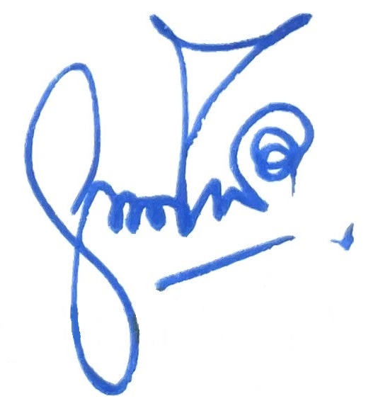

พันตำรวจเอก
( ฐนพงศ์ โพธิ์ทิ )
ผู้กำกับการสถานีตำรวจภูธรเสม็ด

แนวทางการจัดการทรัพย์สินของราชการและของบริจาค
7

ทรัพย์สินของราชการ หมายถึง พัสดุ ที่อยู่ในความครอบครองดูแลของส่วนราชการหรือหน่วยงาน นั้นๆ และต้องมีการบริหารพัสดุ ตามมาตรา 113 ของพระราชบัญญัติการจัดซื้อจัดจ้างและบริหารพัสดุภาครัฐ พ.ศ. 2560

ราชการ
พัสดุ หมายถึง วัสดุ , ครุภัณฑ์ ของสถานีตำรวจภูธรเสม็ด ที่มีไว้เพื่อใช้ร่วมกันเพื่อประโยชน์ของทาง

วัสดุ หมายถึง สิ่งของที่มีลักษณะโดยสภาพไม่คงทนถาวร หรือตามปกติที่มีอายุการใช้งานไม่ยืนนาน

สิ้นเปลือง หมดไป หรือเปลี่ยนสภาพไปในระยะเวลาอันสั้น ตามการจำแนกประเภทรายจ่ายตามงบประมาณที่สานัก งบประมาณกำหนด
ครุภัณฑ์ หมายถึง สิ่งของที่มีลักษณะโดยสภาพคงทนถาวร หรือตามปกติมีอายุการใช้งานยืนนาน ไม่ สิ้นเปลือง หมดไป หรือเปลี่ยนสภาพไปในระยะเวลาอันสั้น ตามการจำแนกประเภทรายจ่ายตามงบประมาณที่สำนัก งบประมาณกำหนด ได้แก่ ที่ดินและสิ่งก่อสร้าง, ครุภัณฑ์สำนักงาน, ครุภัณฑ์ยานพาหนะและขนส่ง, ครุภัณฑ์ไฟฟ้า และวิทยุ, ครุภัณฑ์โฆษณาและเผยแพร่, ครุภัณฑ์การเกษตร, ครุภัณฑ์งานบ้านงานครัว, ครุภัณฑ์คอมพิวเตอร์. ครุภัณฑ์วิทยาศาสตร์และการแพทย์, ครุภัณฑ์ก่อสร้าง, ครุภัณฑ์การศึกษา, ครุภัณฑ์โรงงาน, ครุภัณฑ์สำรวจ, ครุภัณฑ์กีฬา, ครุภัณฑ์สนาม, ครุภัณฑ์ดนตรีและนาฏศิลป์, ครุภัณฑ์อาวุธ สินทรัพย์ไม่มีตัวตน เช่น Software เป็น ต้น
การบริหารพัสดุ หมายความว่า การเก็บ การบันทึก การเบิกจ่าย การยืม การตรวจสอบ การบำรุงรักษา และการจำหน่ายพัสดุ

1.การจำแนกประเภททรัพย์สินของราชการ
ทรัพย์สินของทางราชการ จำแนกได้ 5 ประเภท ดังนี้
1. ที่ดิน
2. อาคาร
3. ครุภัณฑ์
4. สินทรัพย์โครงสร้างพื้นฐาน
5. สินทรัพย์ไม่มีตัวตน

2. แนวทางการควบคุม กำกับ ดูแลรักษาทรัพย์สินของราชการและของบริจาค
ตามพระราชบัญญัติการจัดซื้อจัดจ้างและการบริหารพัสดุภาครัฐ พ.ศ. 2560 มาตรา 112 บัญญัติ ว่า “ให้หน่วยงานของรัฐจัดให้มีการควบคุมและดูแลพัสดุที่อยู่ในความครอบครองให้มีการใช้ และการบริหารพัสดุที่ เหมาะสม คุ้มค่า และเกิดประโยชน์ต่อหน่วยงานของรัฐมากที่สุด” และมาตรา 113 บัญญัติว่า “การดำเนินการตาม มาตรา 112 ซึ่งรวมถึงการเก็บ การบันทึก การเบิกจ่าย การยืม การตรวจสอบ การบำรุงรักษา และการจำหน่าย พัสดุ ให้เป็นไปตามระเบียบที่รัฐมนตรีกำหนด”
การเก็บ การบันทึก การเบิกจ่าย พัสดุของส่วนราชการไม่ว่าจะได้มาด้วยประการใด ให้อยู่ในความควบคุม การควบคุมเป็นส่วนหนึ่งของวงจรการบริหารงานพัสดุ มีวัตถุประสงค์เพื่อให้ทราบถึงจำนวนพัสดุที่หน่วยงานมีไว้ใช้ ในราชการ โดยการจัดทำบัญชีหรือทะเบียนจำแนกประเภท และรายการของพัสดุ พร้อมทั้งให้มีหลักฐานการรับจ่าย พัสดุที่ได้บันทึกในบัญชีหรือทะเบียนไว้ประกอบการตรวจสอบ เพื่อใช้เป็นข้อมูลทางการบริหารเกี่ยวกับการจัดหา พัสดุของหน่วยงาน และป้องกันการนำทรัพย์สินของราชการและของบริจาคไปใช้เพื่อประโยชน์ส่วนตน นอกจากนั้น

8
การควบคุมยังช่วยในการเก็บดูแลบำรุงรักษาพัสดุให้อยู่ในสภาพใช้งานได้ดีอยู่เสมอ และทำให้ทราบว่าพัสดุใดหากใช้ ต่อไปจะทำให้เกิดความสูญเสียค่าใช้จ่ายในการดูแลบำรุงรักษาหรือหมดความจำเป็น สมควรที่จะจำหน่ายและจัดหา พัสดุมาทดแทนตามระเบียบกระทรวงการคลังว่าด้วยการจัดซื้อจัดจ้างและการบริหารพัสดุภาครัฐ พ.ศ. 2560 กำหนดว่า การเก็บ การบันทึก เมื่อเจ้าหน้าที่ได้รับมอบพัสดุแล้ว ให้ดำเนินการ ดังต่อไปนี้
(๑) ลงบัญชีหรือทะเบียนเพื่อควบคุมพัสดุ แล้วแต่กรณี แยกเป็นชนิด และแสดงรายการตาม ตัวอย่างที่คณะกรรมการนโยบายกำหนดโดยให้มีหลักฐานการรับเข้าบัญชีหรือทะเบียนไว้ประกอบรายการด้วย
(๒) เก็บรักษาพัสดุให้เป็นระเบียบเรียบร้อย ปลอดภัย และให้ครบถ้วนถูกต้องตรงตามบัญชีหรือ

ทะเบียน

ขั้นตอนการและวิธีการลงทะเบียนคุมทรัพย์สิน
1 แยกชนิด ประเภทของพัสดุ
2. ตรวจสอบเอกสารการได้มา
3. บันทึกข้อมูลการรับทรัพย์สิน เพื่อให้ได้หมายเลขทะเบียนทรัพย์สิน
4. เขียนหรือพ่นเลขทะเบียนทรัพย์สิน ที่ตัวครุภัณฑ์ การควบคุมพัสดุของทางราชการไม่ว่าจะได้มาด้วยประการใด ให้อยู่ในความควบคุมของระเบียบ

เว้นแต่มีระเบียบของทางราชการกำหนดไว้เป็นอย่างอื่น ดังนั้น เมื่อเจ้าหน้าที่พัสดุได้รับมอบพัสดุแล้วให้ลงบัญชีหรือ ทะเบียนเพื่อควบคุมพัสดุ โดยให้มีหลักฐานการรับเข้าบัญชีหรือลงทะเบียนไว้ประกอบรายการด้วย

เอกสารประกอบการลงคุมทะเบียนคุมทรัพย์สิน
1. ใบรายงานขอซื้อขอจ้าง/อนุมัติสั่งซื้อสั่งจ้าง/หลักฐานการรับบริจาค ฯลฯ
2. ใบสั่งซื้อสั่งจ้าง/สัญญา/ข้อตกลง
3. ใบส่งมอบพัสดุ
4. ใบตรวจรับพัสดุ
5. รายงานผลการตรวจรับพัสดุ
6. เอกสารการตรวจรับในระบบ MIS2 และระบบการจัดซื้อจัดจ้างภาครัฐ EGP
การบริจาค หมายถึง การให้โดยบุคคลหรือนิติบุคคล เพื่อวัตถุประสงค์การกุศลและ/หรือเพื่อ สงเคราะห์เหตุอย่างใดอย่างหนึ่ง การบริจาคมีได้หลายรูปแบบรวมถึงการเสนอเงินสด บริการ สินค้าใหม่หรือใช้แล้ว เช่น เสื้อผ้า ของเล่น อาหารและยานพาหนะ การบริจาคอาจประกอบด้วยของฉุกเฉิน บรรเทาทุกข์ หรือช่วยเหลือ ทางมนุษยธรรม การสนับสนุนการช่วยเหลือพัฒนา เพื่อประโยชน์ของทางราชการ

การเบิกจ่ายพัสดุ
การเบิกพัสดุจากหน่วยพัสดุของหน่วยงานของรัฐ ให้หัวหน้างานที่ต้องใช้พัสดุนั้นเป็นผู้เบิกการจ่าย พัสดุ ให้หัวหน้าหน่วยพัสดุที่มีหน้าที่เกี่ยวกับการควบคุมพัสดุหรือผู้ที่ได้รับมอบหมายจากหัวห น้าหน่วยงานของรัฐ เป็นหัวหน้าหน่วยพัสดุ เป็นผู้สั่งจ่ายพัสดุผู้จ่ายพัสดุต้องตรวจสอบความถูกต้องของใบเบิกและเอกสารประกอบ (ถ้า มี) แล้วลงบัญชีหรือทะเบียนทุกครั้งที่มีการจ่าย และเก็บใบเบิกจ่ายไว้เป็นหลักฐานด้วย

แนวทางการเบิก จ่ายวัสดุ
9
1. การเบิกวัสดุ
ในการควบคุมการใช้วัสดุนั้น อยู่ในความรับผิดชอบของหน่วยงาน ให้หัวหน้างานเป็นผู้เบิก
2. การจ่ายวัสดุ
2.1 เจ้าหน้าที่พัสดุ ต้องตรวจสอบใบเบิกวัสดุว่าได้รับอนุมัติสั่งจ่ายจากหัวหน้าหน่วยพัสดุ แล้วให้จ่ายวัสดุตามรายการในใบเบิก และลงเลขที่เอกสารในใบเบิกวัสดุ เพื่อใช้เป็นเอกสารอ้างอิงในการลงบัญชีจ่าย วัสดุต่อไป

หรือไม่
2.2 หัวหน้าหน่วยพัสดุเป็นผู้สั่งจ่าย โดยพิจารณาว่าผู้เบิกใช้โดยประหยัด คุ้มค่าเหมาะสม

3. ขั้นตอนและวิธีการลงบัญชีวัสดุ
3.1 จัดทำบัญชีวัสดุ ตามแบบที่กรมบัญชีกลางกำหนด โดยแยกประเภทของวัสดุตามที่

กำหนดในหนังสือการจำแนกประเภทรายจ่ายตามงบประมาณของสำนักงบประมาณ เช่น วัสดุสำนักงาน วัสดุ คอมพิวเตอร์ วัสดุงานบ้านงานครัว เป็นต้น และแยกชนิดของวัสดุ เช่น กระดาษถ่ายเอกสาร กระดาษปกสี เป็นต้น บันทึกรับวัสดุในระบบคลังวัสดุ ได้แก่ วันเดือนปีที่ได้รับวัสดุ ชื่อผู้ขาย เลขที่เอกสาร ราคาต่อหน่วย (ราคารวม ภาษีมูลค่าเพิ่ม) และจำนวนวัสดุที่รับ
3.2 เมื่อได้รับวัสดุและหลักฐานการรับวัสดุแล้ว ให้เจ้าหน้าที่พัสดุออกเลขที่รับ เลขที่ รับเอกสารให้เรียงลำดับตามวัน เวลาที่ได้รับ เป็นลำดับไปตามลำดับแยกเป็นปีงบประมาณ เพื่อเป็นเลขที่อ้างอิงใน การบันทึกบัญชีวัสดุ หรืออาจอ้างอิงเลขที่ใบส่งของผู้ขายก็ได้
3.3 เมื่อจ่ายพัสดุแล้ว ให้บันทึกจ่ายวัสดุในบัญชีวัสดุและระบบคลังวัสดุ ตามรายการ ในใบเบิก ได้แก่ วันเดือนปี ที่จ่ายวัสดุ ชื่อผู้เบิก และจำนวนที่จ่าย เพื่อสะดวกในการค้นหาและตรวจสอบได้ และ เพื่อให้ทราบว่ารายการนี้ได้ลงบัญชีแล้ว
3.4 ทุกสิ้นปีงบประมาณให้ทำการตรวจสอบพัสดุประจำปี และรายงานวัสดุคงเหลือ โดยสรุปและรายงานวัสดุคงเหลือ โดยสรุปรายการรับ - จ่ายวัสดุ จำนวนคงเหลือ และมูลค่าของวัสดุคงเหลือในแต่ ละรายการ เพื่อส่งให้เจ้าหน้าที่บัญชีของหน่วยงานตรวจสอบ และดำเนินการปรับปรุงบัญชีวัสดุคงคลัง

ข้อควรทราบเกี่ยวกับบัญชีวัสดุ
๑. บัญชีวัสดุให้จัดทำแต่ละปีงบประมาณ เมื่อขึ้นงบประมาณใหม่ ให้ขึ้นแผ่นใหม่ทุกครั้งหากมีวัสดุ คงเหลือให้ยกยอดคงเหลือเป็นยอดยกมา
2. บัญชีวัสดุแต่ละบัญชี (แต่ละแผ่น) ให้ควบคุมวัสดุ ๑ รายการ
๓. การลงบัญชีวัสดุ ให้ลงทุกครั้งที่มีการรับหรือจ่ายตามระเบียบกระทรวงการคลังว่าด้วยการจัดซื้อ
จัดจ้างและการบริหารพัสดุภาครัฐ พ.ศ. ๒๕๖๐ หมวด ๙ การบริหารพัสดุ ข้อ ๒๐๔-๒๐๕
๔. ราคาต่อหน่วยจะต้องเป็นราคาที่รวมภาษีมูลค่าเพิ่มแล้ว
5. การลงบัญชีวัสดุ จะต้องกระทำด้วยความละเอียดรอบคอบจำเป็นต้อง รวดเร็ว ทันเวลาเพื่อให้ ยอดวัสดุคงเหลือถูกต้องตามจริง

การตรวจสอบพัสดุประจำปี
10
ภายในเดือนสุดท้ายก่อนสิ้นปีงบประมาณของทุกปี ให้หัวหน้าหน่วยงานของรัฐหรือหัวหน้าหน่วย พัสดุตามข้อ ๒๐๕ แต่งตั้งผู้รับผิดชอบในการตรวจสอบพัสดุซึ่งมิใช่เป็นเจ้าหน้าที่ตามความจำเป็น เพื่อตรวจสอบการ รับจ่ายพัสดุในงวด ๑ ปีที่ผ่านมา และตรวจนับพัสดุประเภทที่ คงเหลืออยู่เพียงวันสิ้นงวดนั้น
ในการตรวจสอบตามวรรคหนึ่ง ให้เริ่มดำเนินการตรวจสอบพัสดุในวันเปิดทำการวันแรกขอ ง ปีงบประมาณเป็นต้นไป ว่าการรับจ่ายถูกต้องหรือไม่ พัสดุคงเหลือมีตัวอยู่ตรงตามบัญชีหรือทะเบียนหรือไม่ มีพัสดุใดชำรุด เสื่อมคุณภาพ หรือสูญไปเพราะเหตุใด หรือพัสดุใดไม่จำเป็นต้องใช้ในหน่วยงานของรัฐต่อไป แล้วให้เสนอรายงานผลการตรวจสอบดังกล่าวต่อผู้แต่งตั้งภายใน ๓๐ วันทำการ นับแต่วันเริ่มดำเนินการ ตรวจสอบพัสดุนั้น
เมื่อผู้แต่งตั้งได้รับรายงานจากผู้รับผิดชอบในการตรวจสอบพัสดุแล้ว ให้เสนอหัวหน้าหน่วยงานของรัฐ ๑ ชุด และส่งสำเนารายงานไปยังสำนักงานการตรวจเงินแผ่นดิน ๑ ชุด พร้อมทั้งส่งสำเนา รายงานไปยังหน่วยงานต้นสังกัด (ถ้ามี) ๑ ชุด ด้วย
เมื่อผู้แต่งตั้งได้รับรายงานจากผู้รับผิดชอบในการตรวจสอบพัสดุและปรากฏว่ามีพัสดุชำรุด เสื่อมสภาพ หรือสูญไป หรือไม่จำเป็นต้องใช้ในหน่วยงานของรัฐต่อไปก็ให้แต่งตั้งคณะกรรมการสอบหาข้อเท็จจริงขึ้น คณะหนึ่ง โดยให้นำความในข้อ ๒๖ และข้อ ๒๗ มาใช้บังคับโดยอนุโลม เว้นแต่กรณีที่เห็นได้อย่างชัดเจนว่า เป็นการ เสื่อมสภาพเนื่องมาจากการใช้งานตามปกติหรือสูญไปตามธรรมชาติให้หัวหน้าหน่วยงานของรัฐพิจารณาสั่งการให้ ดำเนินการจำหน่ายต่อไปได้ถ้าผลการพิจารณาปรากฏว่า จะต้องหาตัวผู้รับผิดด้วย ให้หัวหน้าหน่วยงานของรัฐ ดำเนินการตามกฎหมายและระเบียบที่เกี่ยวข้องของทางราชการหรือของหน่วยงานของรัฐนั้นต่อไป

การควบคุม กำกับ ดูแลรักษา ตรวจนับ ตรวจสอบสภาพการใช้งานทรัพย์สินของราชการ
โดยเฉพาะครุภัณฑ์ประเภทที่มีความเสี่ยงต่อการนำไปใช้ประโยชน์โดยมิชอบ เช่น

ครุภัณฑ์อาวุธ
การเก็บรักษา ตามระเบียบการเก็บรักษาของหน่วย ตามสายการบังคับบัญชาที่ถูกต้องและทันสมัย มีรายละเอียด ครอบคลุมในการปฏิบัติ เจ้าหน้าที่มีความรู้ในระเบียบอย่างถูกต้อง มีการปฏิบัติตามระเบียบอย่าง เคร่งครัด การเก็บอาวุธและเครื่องประกอบ แยกเก็บเป็นประเภท / ชนิด การจัดเก็บเรียบร้อย มอบความรับผิดชอบ เป็นบุคคล การรักษาความปลอดภัย การปองกันอัคคีภัย ระเบียบ/คำสั่ง/ถูกต้อง ตู้เก็บมีสภาพมั่นคงแข็งแรง สะอาด เรียบร้อย คลังปิดประตูใส่กุญแจ เรียบร้อย สามารถตรวจสอบได้ง่าย มีการตรวจนับ ตรวจสอบอาวุธปืน และ อุปกรณ์ในคลัง หยิบก็ง่าย หายก็รู้ ดูก็งามตา มีมาตรฐาน จัดห้องเก็บอาวุธให้มีความเหมาะสมกับการจัดวาง รวมถึง ออกแบบตู้เก็บปืน ให้สามารถใส่ได้ทั้งปืนยาว และปืนพกสั้น มีโต๊ะเพื่อตรวจสอบอาวุธปืนก่อน และหลังการเบิกใช้ ทุกกระบอก เพื่อบอกชนิด หมายเลขปืน หมายเลขโล่ และวันที่ประจำการ โดยปืนที่หายไปจากช่องวาง ก็จะรู้ได้ว่า ผู้ใดเป็นผู้เบิกไปปฏิบัติหน้าที่ ทำให้สะดวกในการตรวจสอบยอดอาวุธปืนทั้งหมดว่า ถูกต้องตามบัญ ชี หรือไม่ มี เจ้าหน้าที่ รับผิดชอบดำเนินการตามระเบียบอย่าง ถูกต้อง ชัดเจน ทำการเบิกจ่าย การยืม การคืน การดูแลรักษาให้ เป็นไปตามระเบียบ เพื่อการป้องกันการทุจริต นำไปใช้ในประโยชน์ส่วนตนหรือผู้อื่น โดยมิชอบ
ที่มา - ระเบียบตำรวจไม่เกี่ยวกับคดี ลักษณะที่ 34 บทที่ 8 ข้อ 10 คำแนะนำการรักษาคลังและพัสดุ

ครุภัณฑ์ยานพาหนะ
11
ออกคำสั่งแต่งตั้งเจ้าหน้าที่ผู้รับผิดชอบ ส่วนต่าง ๆ ให้ครอบคลุม จัดให้มีสถานที่เก็บ โครงสร้าง แข็งแรง อากาศถ่ายเทสะดวก มีแสงสว่างพอเหมาะ ลงทะเบียนคุมทรัพย์สิน ตามที่ คณะกรรมการว่าด้วยการพัสดุ กรมบัญชีกลาง กำหนด ลงข้อมูลในระบบ police ทำการเบิกจ่าย การยืม การคืน การดูแลรักษาให้เป็นไปตาม ระเบียบ เพื่อการป้องกันการทุจริต นำไปใช้ในประโยชน์ส่วนตนหรือผู้อื่น

3.แนวทางการยืมทรัพย์สินของทางราชการ
ผู้ยืม หมายถึง หน่วยงานของรัฐหรือเจ้าหน้าที่ของรัฐ ซึ่งยืมพัสดุไปใช้เพื่อประโยชน์ของทาง

ราชการ

พัสดุประเภทใช้คงรูป หมายถึง พัสดุที่มีลักษณะคงทนถาวร อายุการใช้งานยืนนาน ไม่สิ้นเปลือง

หมดไป หรือเปลี่ยนสภาพไปในระยะเวลาอันสั้น เมื่อเกิดการชำรุดเสียหายแล้วสามารถซ่อมแซมให้ใช้งานได้ดังเดิม ได้แก่ ครุภัณฑ์สำนักงาน ครุภัณฑ์คอมพิวเตอร์ เป็นต้น
พัสดุประเภทใช้สิ้นเปลือง หมายถึง พัสดุที่มีลักษณะโดยสภาพเมื่อใช้งานแล้วสิ้นเปลืองหมดไป หรือไม่คงสภาพเดิมอีกต่อไป เช่น วัสดุสำนักงาน วัสดุคอมพิวเตอร์ เป็นต้น
แนวทางปฏิบัติในการยืมพัสดุ ให้ผู้ยืมทำหลักฐานการยืมเป็นลายลักษณ์อักษร แสดงเหตุผลความ จำเป็น และสถานที่ที่จะนำพัสดุไปใช้ พร้อมทั้งกำหนดเวลาที่จะส่งคืนพัสดุ
๑. ผู้ยืมทำหนังสือแจ้งความประสงค์ขอยืมพัสดุ
๒. หน่วยงานผู้ให้ยืมพิจารณาอนุญาต/ไม่อนุญาตให้ยืม แล้วแจ้งกลับผู้ประสงค์ที่จะยืมเพื่อทราบ
3. ในกรณีอนุญาตให้ยืม ให้ผู้ยืมและผู้ให้ยืมจัดทำหลักฐานการยืมเป็นลายลักษณ์อักษรไว้ ต่อกันพร้อมระบุระยะเวลาการส่งคืนไว้ด้วย
4. เมื่อครบกำหนดยืม ให้ผู้ให้ยืมหรือผู้รับหน้าที่แทนติดตามพัสดุที่ให้ยืมไปคืนภายใน
๗ วัน นับแต่วันครบกำหนด
ผู้ยืมพัสดุประเภทใช้คงรูป (ครุภัณฑ์) จะต้องนำพัสดุนั้นมาส่งคืนให้ในสภาพที่ใช้การได้เรียบร้อย หากเกิดชำรุดเสียหาย หรือใช้การไม่ได้ หรือสูญหายไป ให้ผู้ยืมจัดการแก้ไขซ่อมแซมให้คงสภาพเดิม โดยเสีย ค่าใช้จ่ายของตนเองหรือชดใช้เป็นพัสดุประเภท ชนิด ขนาด ลักษณะและคุณภาพอย่างเดียวกัน หรือชดใช้เป็นเงิน ตามราคาที่เป็นอยู่ในขณะยืม
ผู้ยืมพัสดุประเภทใช้สิ้นเปลือง (วัสดุ) โดยปกติหน่วยงานผู้ยืมจะต้องจัดหาพัสดุเป็นประเภทชนิด และปริมาณ เช่นเดียวกันส่งคืนให้หน่วยงานของรัฐผู้ให้ยืม

แนวทางการปฏิบัติในการคืนพัสดุ
1. พัสดุประเภทใช้คงรูป ผู้ยืมจะต้องนำพัสดุนั้นมาส่งคืนในสภาพที่ใช้การได้เรียบร้อย หาก เกิดชำรุดเสียหาย หรือใช้การไม่ได้ หรือสูญหายไป ให้ผู้ยืมจัดการแก้ไข ซ่อมแซมให้คงสภาพเติม โดยเสียค่าใช้จ่าย เองหรือชดใช้เป็นพัสดุประเภท ชนิด ขนาด ลักษณะและคุณภาพอย่างเดียวกัน หรือชดใช้เป็นเงินตามราคาที่เป็นอยู่ ในขณะยืม
2. พัสดุประเภทใช้สิ้นเปลือง โดยปกติผู้ยืมจะต้องจัดหาพัสดุประเภท ชนิด และปริมาณเดียวกัน ส่งคืนให้ผู้ให้ยืมภายในระยะเวลาที่กำหนด

ขั้นตอนการยืมและการคืนพัสดุ
12
1. กรณีการยืมระหว่างหน่วยงานของรัฐ มีขั้นตอนการดำเนินงาน ดังนี้
๑.๑ หน่วยงานของรัฐที่มีความประสงค์ยืมพัสดุ ทำหนังสือส่งเรื่องมายังหน่วยงานผู้ให้ยืม
๑.๒ หน่วยงานผู้ให้ยืมที่รับผิดชอบพัสดุนั้น ได้รับหนังสือยืมพัสดุให้ตรวจสอบพัสดุและเสนอเรื่อง ให้ผู้บังคับบัญชา เพื่อพิจารณาตามลำดับต่อไป
๑.๓ เมื่อหัวหน้าหน่วยงานของรัฐผู้ให้ยืม ได้ลงนามอนุมัติการยืมแล้ว ให้เจ้าหน้าที่พัสดุของ หน่วยงานที่รับผิดชอบพัสดุนั้น ประสานงานกับหน่วยงานของรัฐที่ยืมพัสดุ และส่งมอบพัสดุที่ยืมพร้อมหลักฐานการยืม
๑.4 เมื่อหน่วยงานของรัฐที่ยืมพัสดุ นำพัสดุที่ยืมมาส่งคืนยังหน่วยงานผู้ให้ยืม เมื่อครบกำหนด
๑.4.๑ เจ้าหน้าที่พัสดุของหน่วยงานที่รับผิดชอบ ตรวจสอบพัสดุที่คืนว่าอยู่ในสภาพที่ใช้ การได้เรียบร้อยหรือไม่ ใช้การได้หรือไม่ หากเกิดชำรุดเสียหาย หรือสูญไป ให้ผู้ยืมจัดการแก้ไขซ่อมแซมให้คงสภาพ เดิม โดยเสียค่าใช้จ่ายเอง หรือชดใช้เป็นพัสดุประเภท ชนิด ขนาด ลักษณะและคุณภาพอย่างเดียวกันหรือชดใช้เป็น เงินตามราคาที่เป็นอยู่ในขณะยืม
1.4.2 เมื่อเจ้าหน้าที่พัสดุได้ตรวจสอบสภาพพัสดุเรียบร้อย
๒. กรณีการให้บุคคลยืมใช้ภายในหน่วยงาน หรือยืมไปใช้นอกสถานที่มีขั้นตอนการดำเนินงาน ดังนี้
๒.๑ บุคคลยืมใช้ภายในหน่วยงาน หรือยืมไปใช้นอกสถานที่ ที่มีความประสงค์ยืมพัสดุ ให้ทำ บันทึกเป็นหนังสือในการยืมพัสดุ
๒.๒ เมื่อหน่วยงานที่รับผิดชอบพัสดุนั้น ได้รับ หนังสือการยืมพัสดุให้ตรวจสอบพัสดุและเสนอ เรื่องให้ผู้บังคับบัญชา เพื่อพิจารณาตามลำดับต่อไป
๒.๓ เมื่อหัวหน้าหน่วยงานผู้ให้ยืม หรือหัวหน้าหน่วยงานของรัฐผู้ให้ยืม ได้ลงนามอนุมัติแล้ว ให้ เจ้าหน้าที่พัสดุของหน่วยงานที่รับผิดชอบนั้น ดำเนินการจัดเตรียมพัสดุตามหนังสือการยืมพัสดุ
๒.๔ เจ้าหน้าที่พัสดุแจ้งหน่วยงานที่ประสงค์ยืมพัสดุ และส่งมอบพัสดุที่ยืมพร้อมลงนามกำกับใน
หนังสือการยืมพัสดุ
๒.๕ เมื่อบุคคลที่ยืมพัสดุ ส่งคืนพัสดุที่ยืมมายังหน่วยงานผู้ให้ยืม เมื่อครบกำหนดเจ้าหน้าที่พัสดุ
ของหน่วยงานที่รับผิดชอบ ตรวจสอบพัสดุที่คืนมาว่าอยู่ในสภาพปกติหรือไม่
๒.6 เมื่อเจ้าหน้าที่พัสดุได้ตรวจสอบพัสดุเรียบร้อยแล้ว ให้เจ้าหน้าที่หน่วยงานลงชื่อกำกับใน หนังสือการยืมพัสดุในส่วนของการคืนให้เรียบร้อย

ข้อกฎหมาย
ระเบียบกระทรวงการคลังว่าด้วยการจัดซื้อจัดจ้างและการบริหารพัสดุภาครัฐ พ.ศ.2560
ข้อ ๒๐๗ การให้ยืม หรือนำพัสดุไปใช้ในกิจการ ซึ่งมิใช่เพื่อประโยชน์ของทางราชการจะกระทำมิได้ ข้อ ๒๐๘ การยืมพัสดุประเภทใช้คงรูป ให้ผู้ยืมทำหลักฐานการยืมเป็นลายลักษณ์อักษรแสดง
เหตุผลและกำหนดวันส่งคืน โดยมีหลักเกณฑ์ ดังต่อไปนี้
(๑) การยืมระหว่างหน่วยงานของรัฐ จะต้องได้รับอนุมัติจากหัวหน้าหน่วยงานของรัฐผู้ให้ยืม
(2) การให้บุคคลยืมใช้ภายในสถานที่ของหน่วยงานของรัฐเดียวกัน จะต้องได้รับอนุมัติจากหัวหน้าหน่วยงาน ซึ่งรับผิดชอบพัสดุนั้น แต่ถ้ายืมไปใช้นอกสถานที่ของหน่วยงานของรัฐ จะต้องได้รับอนุมัติจากหัวหน้าหน่วยงานของรัฐ

13
ข้อ ๒๐๙ ผู้ยืมพัสดุประเภทใช้คงรูปจะต้องนำพัสดุนั้นมาส่ง คืนให้ในสภาพที่ใช้การได้เรียบร้อย หากเกิดชำรุดเสียหาย หรือใช้การไม่ได้ หรือสูญหายไป ให้ผู้ยืมจัดการแก้ไขซ่อมแซมให้คงสภาพเดิมโดยเสียค่าใช้จ่าย ของตนเอง หรือชดใช้เป็นพัสดุประเภท ชนิด ขนาด ลักษณะและคุณภาพอย่างเดียวกัน หรือชดใช้เป็นเงินตามราคาที่ เป็นอยู่ในขณะยืม โดยมีหลักเกณฑ์ ดังนี้
(๑) ราชการส่วนกลาง และราชการส่วนภูมิภาค ให้เป็นไปตามหลักเกณฑ์ที่กระทรวงการคลัง

กำหนด

(๒) ราชการส่วนท้องถิ่น ให้เป็นไปตามหลักเกณฑ์ที่กระทรวงมหาดไทย กรุงเทพมหานครหรือเมือง

พัทยา แล้วแต่กรณี กำหนด
(๓) หน่วยงานของรัฐอื่น ให้เป็นไปตามหลักเกณฑ์ที่หน่วยงานของรัฐนั้นกำหนด
ข้อ ๒๑๐ การยืมพัสดุประเภทใช้สิ้นเปลืองระหว่างหน่วยงานของรัฐ ให้กระทำได้เฉพาะเมื่อ หน่วยงานของรัฐผู้ยืมมีความจำเป็นต้องใช้พัสดุนั้นเป็นการรีบด่วน จะดำเนินการจัดหาได้ไม่ทันการและหน่วยงาน ของรัฐผู้ให้ยืมมีพัสดุนั้น ๆ พอที่จะให้ยืมได้ โดยไม่เป็นการเสียหายแก่หน่วยงานของรัฐของตน และให้มีหลักฐานการ ยืมเป็นลายลักษณ์อักษร ทั้งนี้ โดยปกติหน่วยงานของรัฐผู้ยืมจะต้องจัดหาพัสดุเป็นประเภทชนิด และปริมาณ เช่นเดียวกันส่งคืนให้หน่วยงานของรัฐผู้ให้ยืม
ข้อ ๒๑๑ เมื่อครบกำหนดยืม ให้ผู้ให้ยืมหรือผู้รับหน้าที่แทนมีหน้าที่ติดตามทวงพัสดุที่ให้ยืมไปคืน ภายใน ๗ วัน นับแต่วันครบกำหนด

การบำรุงรักษา
ข้อ ๒๑๒ ให้หน่วยงานของรัฐจัดให้มีผู้ควบคุมดูแลพัสดุที่อยู่ในความครอบครองให้อยู่ในสภาพที่ พร้อมใช้งานได้ตลอดเวลา โดยให้มีการจัดทำแผนการซ่อมบำรุงที่เหมาะสมและระยะเวลาในการซ่อมบำรุงด้วย
ในกรณีที่พัสดุเกิดการชำรุด ให้หน่วยงานของรัฐดำเนินการซ่อมแซมให้กลับมาอยู่ในภาพพร้อมใช้งานโดยเร็ว

14

ลำดับ ผู้ปฏิบัติ ขั้นตอนการทำงาน สิ่งที่ต้องปฏิบัติ
แบบฟอร์ม/ เอกสาร ประกอบ

เอกสารอ้างอิง

1 ผู้บริจาค
1.บุคคล
ธรรมดา
2.นิติบุคคล

2 เจ้าหน้าที่

ผู้บริจาค แจ้งความประสงค์บริจาคพัสดุ
ผู้บริจาคจัดพิมพ์ หนังสือแจ้งความ ประสงค์บริจาค พัสดุ ส่งให้ เจ้าหน้าที่พัสดุ
ตรวจสอบเอกสาร
-หนังสือแจ้ง ความ ประสงค์ บริจาค พัสดุ
-ระเบียบ กระทรวงการคลัง ว่าด้วยการรับเงิน หรือ ทรัพย์สินที่ผู้ บริจาคให้ทาง ราชการ พ.ศ. 2526 ข้อ 5(1)(2) (3)(4)(5) ข้อ 6
และข้อ 7

พัสดุ เจ้าหน้าที่พัสดุรับและ ตรวจสอบเอกสาร
ผู้บริจาค
ผู้บริจาค

3 เจ้าหน้าที่ พัสดุ

เจ้าหน้าที่พัสดุ รับหนังสือแจ้งความ ประสงค์บริจาค ทรัพย์สินพัสดุ/จัดทำ ขออนุมัติรับบริจาค

เจ้าหน้าที่พัสดุ แจ้งผู้บริจาค
กรณีทรัพย์สิน/ สิ่งของทั่วไป
3.1 ลงทะเบียนรับ เอกสาร
3.1.1 เสนอ ผู้บังคับบัญชา พิจารณาตามลำาดับ ขั้น
3.1.2 กรณี เห็นชอบ รับบริจาค เจ้าหน้าที่ พัสดจัดทำ บันทึกขออนุมัติรับ บริจาค เสนอ ผู้บังคับบัญชา ตามลำดับขั้นต่อไป
3.1.3 กรณไี ม่ เห็นชอบ เจ้าหน้าที่ พัสดุดำเนินการทำ บันทึกแจ้ง ผู้บริจาค ต่อไป

15
เ
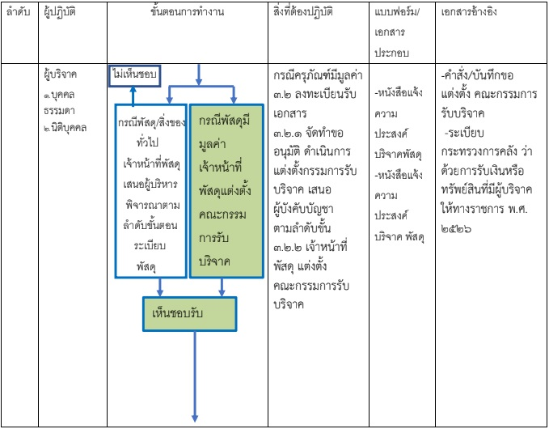

กรณีพสั ด/สิ่งของ |  | กรณีพสดมี
ทวั่ ไป |  | มลค่า
เจ้ำหน้ำที่พสั ดุ |  | เจ้าหน้าที่
เสนอผู้บริหำร  พิจำรณำตำม ล ำดบขน้ ตอน ระเบียบ |  | พสดแต่งตงั้ คณะกรรม การรับ
พสั ดุ |  | บริจาค

16
4 | เจ้ำหน้ำที่ พสั ด/ุ  คณะกรรมการ รับบริจาค | คณะกรรมการรับบริจาค 1.คณะกรรมการ ประเมินราคา  และ ตรวจสภาพพัสดุ 2.คณะกรรมการ ตรวจรับพัสดุ |  | งานพัสดุ กรณีครุภัณฑ์ มี มูลค่า 4.1 เจ้าหน้าที่ พัสดุ แต่งตั้ง คณะกรรมการ ประเมิน ราคาและ ตรวจสภาพ พัสดุ ประกอบด้วย ประธาน 1 ท่าน  กรรมการอย่างน้อย 2 ท่าน ดำเนินการ พิจารณา โดยคณะ กรรมการ ฯ ทำหน้าที่ พิจารณาและรายงาน ผลการประเมินราคา และตรวจสภาพพัสดุ เหมาะสมกับการรับ บริจาคเสนอต่อ ผู้บังคับบัญชา | -หนงั สือแจ้ง ความ ประสงค์ บริจาค พสั ดุ | -คำสั่ง/บันทึกขอแต่งตั้ง  คณะกรรมการรับบริจาค  -ระเบียบ  กระทรวงการคลัง ว่าด้วย การรับเงินหรือ ทรัพย์สิน ที่มีผู้บริจาคให้ทาง ราชการ พ.ศ. 2526
ล ำดบั | ผู้ปฏิบติ | ขนั้ ตอนการทำงาน |  | สิ่งที่ต้องปฏิบัติ | แบบฟอร์ม/ เอกสำ ประกอบ | เอกสารอ้ำงอิง
 |  |  |  | 4.1.1 กรณี เห็นชอบ รับบริจาค เจ้าหน้าที่ พัสดุ จัดทำขออนุมัติ รับ บริจาคเสนอ ผู้บังคับบัญชา ตามลำดับขั้นต่อไป 4.1.2 กรณีไม่เห็น ชอบเจ้าหน้าที่พัสดุ ดำเนินการทำ บันทึกแจ้งผู้บริจาค

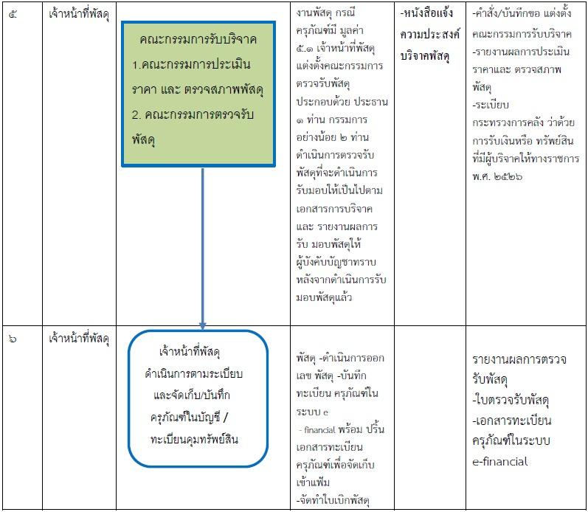
17

ุ
5 | เจ้ำหน้ำที่พสั ดุ |  |  |  | คณะกรรมการรับบริจาค 1.คณะกรรมการประเมิน ราคา และ ตรวจสภาพพสด 2. คณะกรรมการตรวจรับ  พสดุ |  |  |  | งานพัสดุ กรณี ครุภณั ฑ์มี มูลค่า  5.1 เจ้าหน้าที่พัสดุ แต่งตั้งคณะกรรมการ ตรวจรับพัสดุ ประกอบด้วย ประธาน 1 ท่าน กรรมการ  อย่างน้อย 2 ท่าน ดำเนินการตรวจรับ พัสดุที่จะดำเนินการ รับมอบให้เป็นไปตาม เอกสารการบริจาค และ รายงานผลการ รับ มอบพัสดุให้ ผู้บังคับบัญชาทราบ หลังจากดำเนินการรบั มอบพัสดุแล้ว | -หนงสือแจง้ ความประสงค์ บริจาคพสั ดุ | -คำสั่ง/บันทึกขอ แต่งตั้ง คณะกรรมการรับบริจาค  -รายงานผลการประเมิน ราคาและ ตรวจสภาพ พัสดุ  -ระเบียบ กระทรวงการคลัง ว่าด้วย การรับเงินหรือ ทรัพย์สิน ที่มีผู้บริจาคให้ทางราชการ พ.ศ. 2526
6 | เจ้ำหน้ำที่พสั ดุ |  |  |  | เจ้ำหน้ำที่พสั ดุ  ด ำเนินกำรตำมระเบียบ และจดเก็บ/บนทึก ครุภณฑ์ในบญชี / ทะเบียนคมทรัพย์สิน |  |  |  | พัสดุ -ดำเนินการออก เลข พัสดุ -บันทึก ทะเบียน ครุภณั ฑ์ใน ระบบ e  - financial พร้อม ปริ้น เอกสารทะเบียน  ครุภณั ฑ์เพื่อจัดเก็บ เข้าแฟ้ม  -จัดทำใบเบิกพัสดุ |  | รายงานผลการตรวจ รับพัสดุ  -ใบตรวจรับพัสดุ  -เอกสารทะเบียน ครุภัณฑ์ในระบบ e-financial

ที่มา/ระเบียบ/กฎหมายที่เกี่ยวข้อง
- ระเบียบกระทรวงการคลังว่าด้วยการ จัดซื้อจัดจ้างและการบริหารพัสดุภาครัฐ พ.ศ. 2560
- ระเบียบกระทรวงการคลังว่าด้วยการรับเงินหรือทรัพย์สินที่มีผู้บริจาคให้ ทางราชการ พ.ศ. ๒๕๒๖
- พระราชบัญญัติการจัดซื้อจัดจ้างและบริหาร พัสดุภาครัฐ พ.ศ. 2560
- หนังสือสำนักงบประมาณ ที่ นร 0704/ว 37 ลงวันที่ 6 มกราคม 2549
- หนังสือกรมบัญชีกลาง ที่ กค 0410.3/ว 48 ลงวันที่ 13 กันยายน 2549
- ระเบียบสำนักงานตำรวจแห่งชาติว่าด้วยการเก็บรักษาและการจำหน่ายของกลาง พ.ศ.2565
- ระเบียบกรมตำรวจ ว่าด้วยอาวุธปืนและกระสุนปืนของกรมตำรวจ (ฉบับที่ 3) ลง 30 ต.ค.2540 แก้ไขเพิ่มเติม ระเบียบตำรวจไม่เกี่ยวกับคดี ลักษณะที่ 32 (เดิม) ข้อ 3 การจ่ายอาวุธปืน
- ระเบียบตำรวจไม่เกี่ยวกับคดี ลักษณะที่ 34 บทที่ 8 ข้อ 10 คำแนะนำการรักษาคลังและพัสดุ
- คำสั่งสำนักงานตำรวจแห่งชาติ 523/2557 การปฏิบัติเกี่ยวกับอาวุธปืนและเครื่องกระสุนปืนของกลาง



แนวทางการเผยแพร่ โดยใช้ Infographic เพื่อเสริมสร้างความรู้ ความเข้าใจ

ให้เจ้าหน้าที่สามารถใช้ทรัพย์สิน

ของราชการและของบริจาคได้อย่างถูกต้อง

1.การจัดการทรัพย์สินของราชการและของบริจาค
19


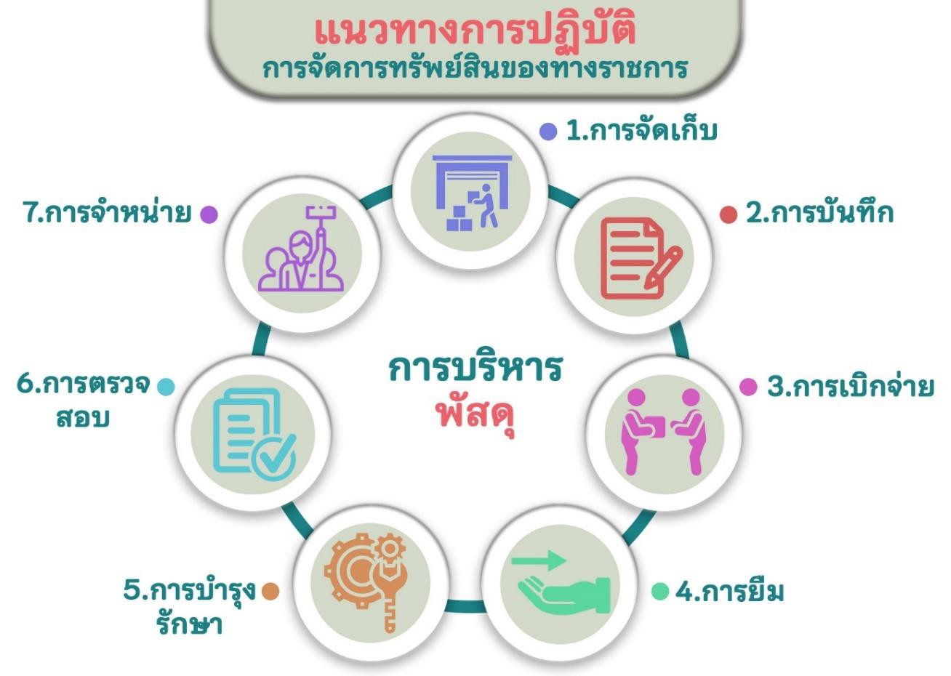

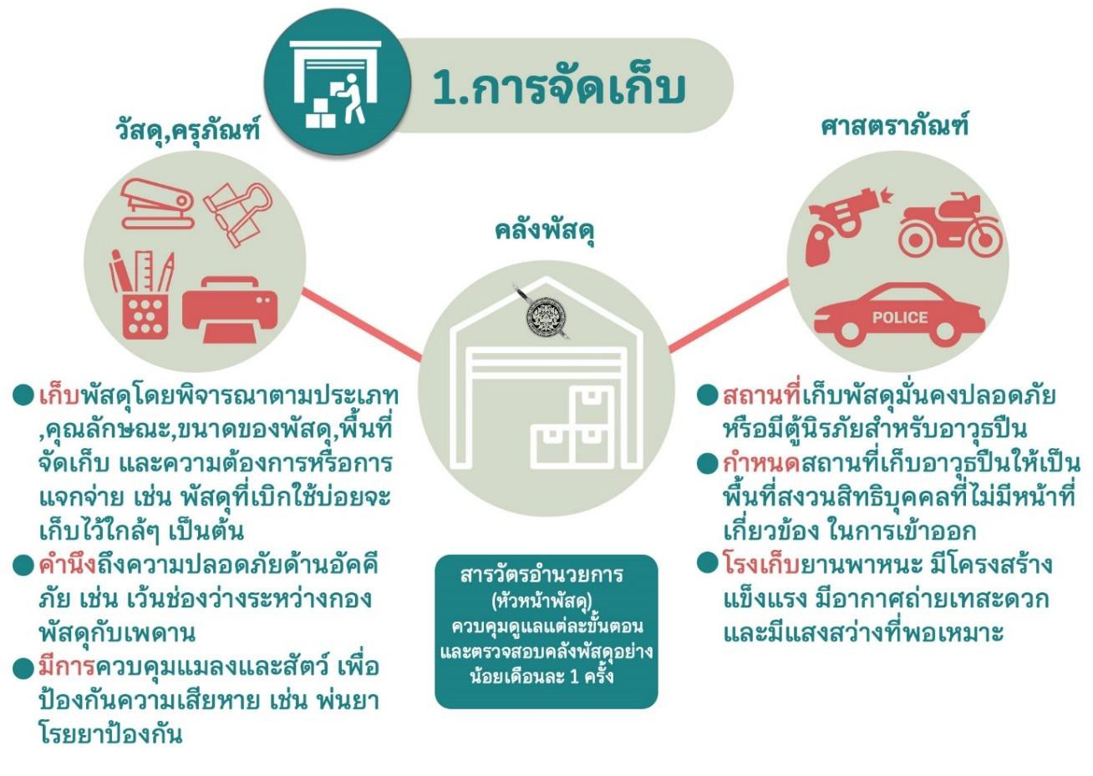

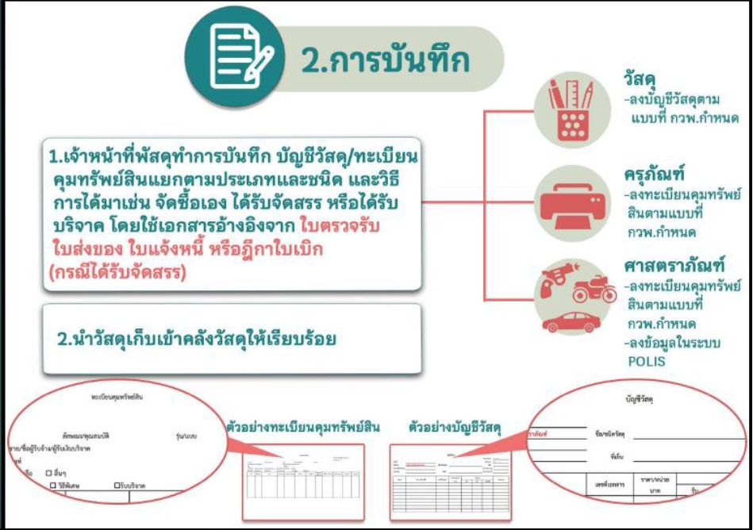
20

2.fl'li.CJl\' lflfl

- L1'1'11i1.ff oNt'f,\'1fl1'ili'Miifl liqiiliff /'11tLi'ill'M A:IJ'l1f'WVa'MLU.lfllll13Jll'itLfl'l1LLIU:UiiA ua::l)fi


.-.A'•iflflltl


  - w
fl1'ilR:111LU'M Q°AiiilLil-@ lRWQAff'i'i ,. sl.lf11 11 91A lAll1tiLilflff1'iE1-@E-@91fl b.1111n9lf11
111a'1lt1s'O l11ui$-@wd ,. sfl1t1.1Liifl
-!1'11tLiillUl'j)l'l1;''Wif

fl'l'W.fl111llGI

(fl'iflfiR°fuQ'Aff'i'i) · Ff1fflll'i1flflltl
' | - '11tLii!JUl'j J'l1;''Wif
.  4<G'iiit | llUG11)1LL1111'11  fl'l'W.fl111llGI  -Mii&i,Jll t1m:1111
 | POLIS

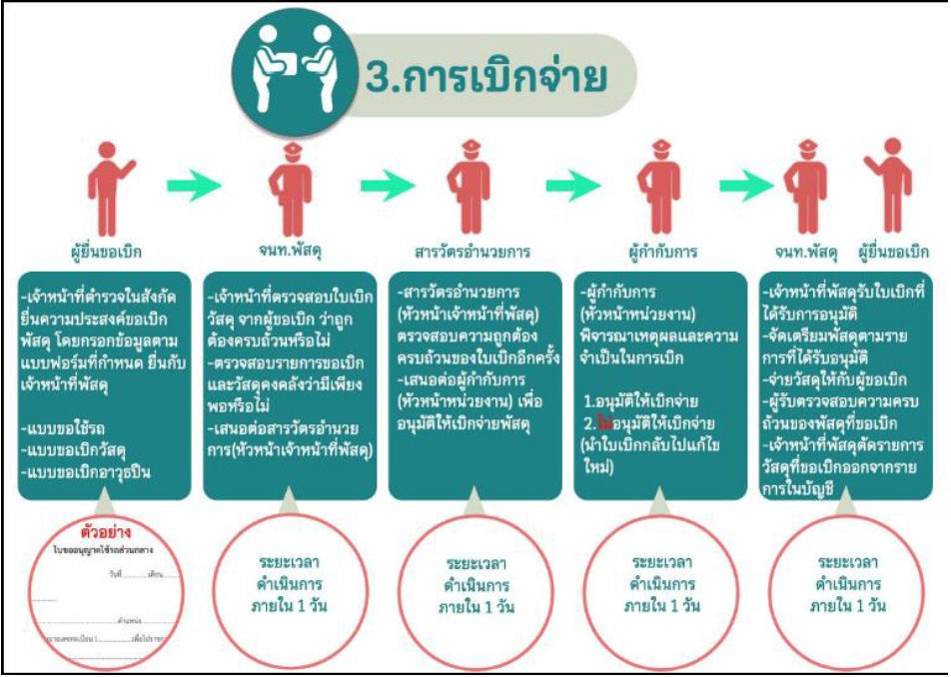

'-- -

1ttJtL1R'l


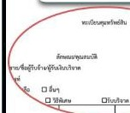

11lhin11
11111 1111'11
1ttltL15''l
1LilllA11
11111 11111' 1

21

22
/ภูธร


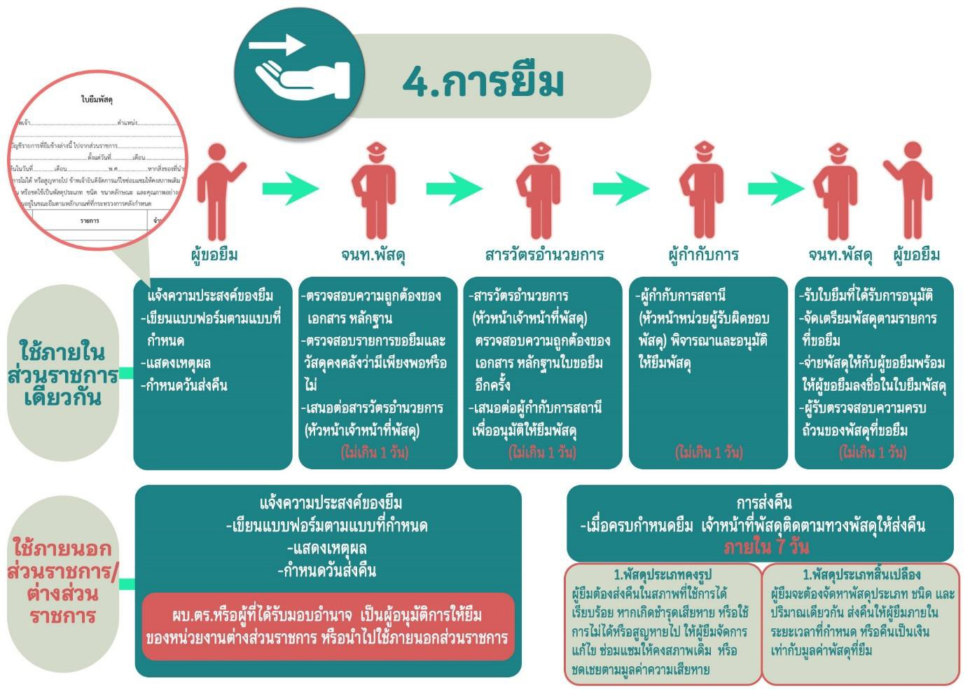



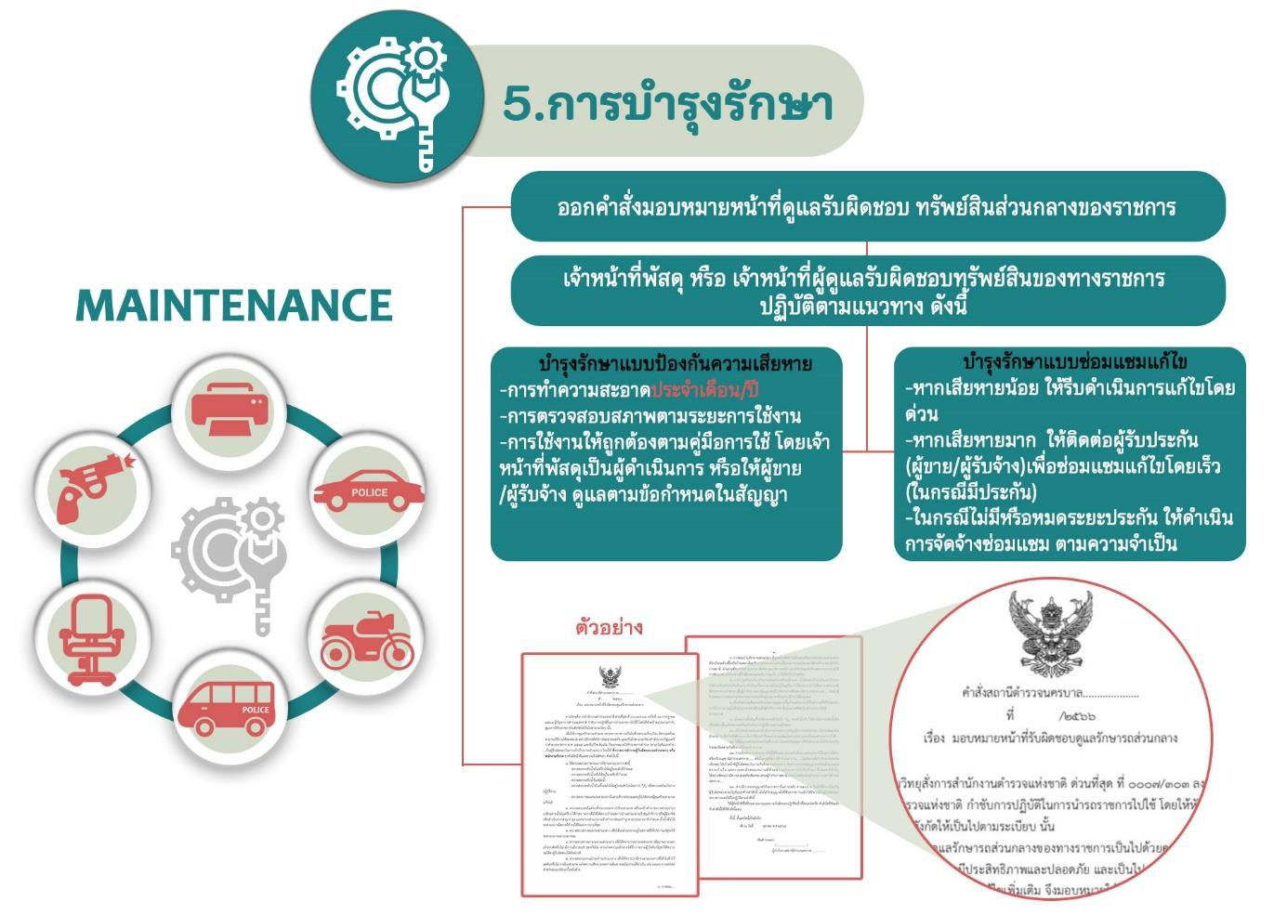

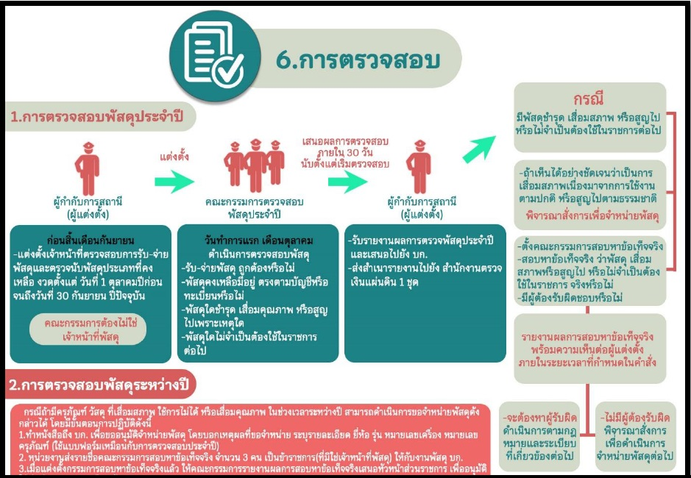
22



Lff'llili:lilfl1'illln\lilillJ 1nvl1,1 301''11
.. t
UlJi4 LUILIJll'i'l\lilillJ
.,,
f1'ji).I
i'iffllh'iA Lilllfffl1YI '1°'ailffi\jhi
- "'WsnLii'll,;il..1m'll'i1llfm",iilh1

-£i1LH'll1imh4iiAL'i>'ll11LU'llfl1'i Lffilllffm'l'ldlil41JWlflfl1'i1U41'11

Flilltfl'i'i1Jfl1'il'l'i'l\llfillJ lffiJ1..l'itiS11J
fl1fllJfl1'iJlil1ii (LLPi4i4)
111111..lfliii '1°'amjty1t.11111J6'i'i1Jll1iii oW\>1'iil.ni4fl1'iL,:iil'51'1U1Vff

-i4flilltfl'i'i1Jfl1'ilfillJ'11tiilL-ri 4
-ffillJ'11tim-rivv 4 -l1 aA Lilll lff11'1'1'1°'aillfi\!11.
1m'll'i111m;v""' "'W
-i'iiil'luti1111ilu'1°'ail1:ai
I

'i1v1'111111m'iil1J,'11pil-riiv4 'l'l'iil1Jfl'l11JL'1'1111ili:l LLll
mv1'11'itvma1flfi1'1Ulll1'111'11ii

1miili1iiF11tipiTI 1a' 11 aiill11a11;r t!Tm1UJ11i 1'1lo11 1111t11wm'l'I 1'll1bm1ml1'li1 a1111111fi1Lii'llm11J11ih111i1vwa111i" 11ii1111ii11v°iitJ'll111Biyii1utiat1'..'11 • • 1.Ti1mMlllii'I llll.L'l'lilllilll'lliiliih'llli1 vW°i1111t11!JllilllLl1lllJ1fl tJilih111i1v 1nl'i1!JfltLiiv11 ifii11 'i'll 11i11vmm11'=i114 111J111Lflll A,ftf.ljTl (t!TU.lJlJW!l{iJLl1iilliitiu1111111'i1\lililtlnihil) • •
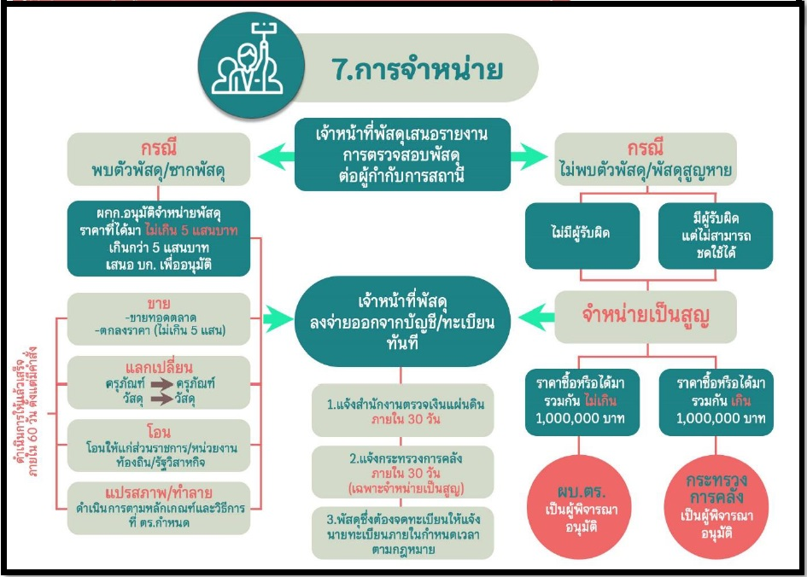
-vt,;'il4'11i'1Jlllll l -1:aii'iiil lJilA 1Lil'llfl1'i11111lfl oW\>1'iill1H4A1'i

0 I
7.fl1-a"Q1,.,1.11ll

A"5f"i".'
vn.iiTwa•/mnwa•
f''iN"'
1:iJvn..1i1wa'/wa'tainnrn.1
w

flfl.il'!ii'fil41MU1!JifPj
'i1F11fiM>11
1
Lii'llfli 5 LLif'111J1'11 Lif'llil 1Jfl. LililJl'
ih.i"fuilFl
LLPlL if1>J1'j(I
!IFl!in

1J .ti
-!J1V'11illlllllil11'1
-lllflil4'i1fl1 (UJLii'll 5 LLlf'll)

il'U
1il'll1'iLLfiii'l'll'i11lfl1'i/'1U'lV41'11
1.LL4il1ufl41'1111l'i'l'IL 'llLLN'll'll
,,t 31

23

2.การจัดเก็บของกลาง

ระเบียบการตำรวจฯ เรื่อง ของกลาง บทที่ 1 ของกลาง
ข้อ 413 คำว่า "ของกลาง" นั้นหมายความว่า วัตถุใด ๆ หรือทรัพย์สินซึ่งตกมาอยู่ในความคุ้มครองของ เจ้าพนักงานโดยอำนาจแห่งกฎหมาย หรือโดยหน้าที่ในทางราชการ และยึดไว้เป็นของกลาง เพื่อพิสูจน์ในทางคดี หรือเพื่อจัดการอย่างอื่นตามหน้าที่ราชการ
1. ของกลางในคดีอาญา คือ สิ่งของที่เกี่ยวข้องจัดการทางคดีอาญา เช่น สิ่งของที่บุคคลมีไว้เป็น ความผิด หรือสิ่งของที่ใช้เป็นหลักฐานพิสูจน์ความผิด
2. ของกลางอย่างอื่น คือ ของกลางที่ไม่เข้าอยู่ในลักษณะของกลางในคดีอาญา เช่น ของที่เก็บตก หล่น หลุด ลอยได้ เป็นต้น
ข้อ 414 การเก็บรักษาและจำหน่ายของกลาง ในเขตตำรวจนครบาลให้เป็นหน้าที่ของสารวัตรหรือผู้ รักษาการแทนเป็นผู้เก็บรักษาของกลาง เว้นแต่
1. ของกลางในคดีอาญานี้ มีข้อโต้เถียงถึงตำหนิรูปพรรณหรือตามรูปคดี ที่ศาลจะนำพิจารณาเรื่อง ๆ ไป และของกลางไม่ใช่ของมากใหญ่โตหรือเป็นปศุสัตว์หรือสัตว์พาหนะ เมื่อพนักงานอัยการขอให้ส่งของกลางนั้น ก็ ให้สารวัตรหรือผู้รักษาการแทนเป็นผู้จัดการส่ง
2. ของกลางในคดีอาญาซึ่งเกี่ยวแก่กรมใด กระทรวงใด มีระเบียบหรือข้อตกลงไว้โดยเฉพาะ เช่น เรือ เครื่องมือจับสัตว์น้ำ ฝิ่น สุรา ยาสูบ ไม้ ยาเสพติดให้โทษ น้ำมันเบนซิน หรือของกลางในการกระทำผิด พระราชบัญญัติศุลกากร ฯลฯ ก็ให้ไปตามระเบียบหรือข้อตกลงนั้น ๆ
ข้อ 415 ของกลางที่ศาลเป็นผู้เก็บรักษานั้น เมื่อศาลเห็นว่าหมดความจำเป็นที่จะเก็บรักษาไว้ต่อไป ศาลจะแจ้งให้พนักงานอัยการ แจ้งให้เจ้าหน้าที่ตำรวจไปรับของกลางมาเก็บรักษา ก็ให้สารวัตรหรือผู้รักษาการ แทนที่ส่งของกลางไป จัดการกลับมาเก็บรักษาไว้ต่อไป เมื่อคดีถึงที่สุดศาลสั่ง หรือพิพากษาเกี่ยวกับของกลางนั้น อย่างไรให้สารวัตรหรือผู้รักษาการแทนจัดการตามคำสั่งหรือคำพิพากษาศาลต่อไป คือ
1. ถ้าของกลางยึดไว้ที่สถานีตำรวจ ก็ให้สารวัตรหรือผู้รักษาการแทน จัดการขายทอดตลาด หรือ ส่งคืนให้แก่ผู้มีสิทธิ์รับคืนไป ตามคำพิพากษานั้น ๆ ในเวลาอันควร
2. ถ้าของกลางนั้นศาลสั่งคืนเจ้าของ ให้สารวัตรหรือผู้รักษาการแทนจัดการติดต่อนำเจ้าของไปขอรับ จากศาล หรือไปรับจากศาลเอง แล้วลงบัญชีกับรายงานประจำวัน ให้เจ้าของลงนามรับไปก็ได้ เว้นไว้แต่ของกลางนั้น เจ้าของไปรับคืนจากศาลเอง
ถ้าศาลไม่ได้สั่งการเกี่ยวแก่ของกลาง ก็ให้ผู้รักษาติดต่อกับพนักงานอัยการผู้ว่าคดีนั้น ยื่นคำร้องขอ คำสั่งศาลเกี่ยวกับของกลางนั้นต่อไป ถ้าศาลสั่งว่าของกลางนั้นเป็นหน้าที่ของพนักงานสอบสวนพิจารณาดำเนินการ ก็พิจารณาดำเนินการไปตามความเหมาะสมได้

ข้อ 416 ของกลางสิ่งใดที่จะขายทอดตลาด ถ้าเห็นว่าของกลางนั้นเป็นประโยชน์ใช้ในราชการตำรวจ ได้ ให้สารวัตรหรือผู้รักษาการแทน รายงานเสนอเหตุผลไปยังผู้บังคับการหรือผู้รักษาการแทน เป็นผู้พิจารณาสั่งก่อน ขายทอดตลาด
24
ข้อ 417 การขายทอดตลาดของกลาง ให้ตั้งกรรมการประกอบด้วย สารวัตรหรือผู้รักษาการแทน เป็น ประธาน มีตำรวจชั้นสัญญาบัตร 1 นาย ชั้นประทวน 1 นาย เป็นกรรมการพิจารณาขาย ให้ได้ราคาใกล้ชิดกับ ท้องตลาดในขณะนั้น
ข้อ 418 การเก็บรักษาของกลางให้ปฏิบัติดังต่อไปนี้
(1) ของกลางสิ่งใดมาถึงสถานีตำรวจ ให้พนักงานสอบสวน จดรูปพรรณสิ่งของลงในรายงานประจำวัน และสมุดยึดทรัพย์ของกลาง แล้วเขียนเลขลำดับที่ยึดทรัพย์ติดไว้กับสิ่งของนั้นให้มั่นคง อย่าให้หลุดหรือสูญหายได้ และเก็บของกลางนั้นไว้ในหรือตู้เก็บของกลางใส่กุญแจให้เรียบร้อย เว้นแต่ ของกลางนั้นมีค่ามาก เช่น เครื่องเพชร เครื่องทองรูปพรรณ เงินจำนวนมาก หรือเอกสารสำคัญต่าง ๆ หากเก็บรักษาที่สถานีตำรวจจะไม่มั่นคง ใน กรุงเทพมหานครให้ส่งของกลางนั้นไปฝากไว้ที่หน่วยงานผู้เบิกต้นสังกัด แต่หากเก็บรักษาไว้ที่หน่วยงานผู้เบิกต้น สังกัดจะไม่มั่นคง ให้ส่งของกลางนั้นไปฝากไว้ที่กองการเงิน สำนักงานตำรวจแห่งชาติ ในลักษณะหีบห่อ
การยึด การมอบ การรับคืนของกลาง ให้ผู้ยึด ผู้มอบ ผู้รับ ลงชื่อไว้ในสมุดยึดทรัพย์ของกลาง และ รายงานประจำวันเป็นสำคัญ
(2) ให้สารวัตรหรือผู้รักษาราชการแทน หรือหัวหน้าสถานีตำรวจ เป็นผู้รับผดชอบเก็บรักษาลูกกุญแจ

ของกลาง

(3) ของกลางที่เก็บรักษาไว้นั้น เมื่อเห็นว่าหมดความจำเป็นที่จะเก็บรักษาไว้ต่อไป ก็ให้ดำเนินการตาม

ข้อ 415 ข้อ 416 หรือข้อ 417 แล้วแต่กรณี
(4) ของกลางในคดีอาญาที่ทราบตัว มีสิทธิจะได้รับของคืนอยู่แล้ว เมื่อเจ้าหน้าที่ได้แจ้งหรือประกาศให้ ทราบ แต่ผู้นั้นยังไม่มารับของไปเกินกว่า 1 ปี นับแต่วันที่แจ้งหรือประกาศให้ทราบ ก็ให้ริบของนั้นนั้นเป็นของ รัฐบาล และหมายเหตุไว้ในบัญชีแล้วจัดการต่อไปดังเช่นของที่ต้องริบ
(5) ของกลางในคดีอาญาที่ไม่ทราบตัวผู้มีสิทธิจะได้รับของคืน ให้ประกาศหาเจ้าของภายใน 5 ปี นับแต่ วันประกาศไม่ได้ตัวผู้มีสิทธิมารับของนั้น ก็ให้ริบเป็นของรัฐบาล และให้จัดการทำนองเดียวกัน
อนึ่ง ถ้าปรากฏตัวผู้มีสิทธิจะได้รับของคืนในระหว่างเวลาประกาศและเจ้าหน้าที่ผู้รักษาได้แจ้งให้ ทราบแล้ว แต่ผู้นั้นยังไม่มารับของคืนไป เช่นนี้ การที่จะริบเป็นของรัฐบาลให้ถือกำหนดเวลา 1 ปี นับแต่วันที่ผู้มีสิทธิ ได้ทราบ ถ้ากำหนดเวลา 5 ปี ที่ประกาศไว้จะถึงกำหนดเวลาที่เร็วกว่า ก็ให้ถือกำหนดเวลาที่เร็วกว่านั้น
(6) ของกลางอย่างอื่น ที่ปรากฏตัวผู้มีสิทธิจำได้รับตามกฎหมายแล้ว แต่ผู้นั้นยังไม่มารับของไป ถ้าเป็น อสังหาริมทรัพย์ภายในกำหนดเวลา 10 ปี หรืออสังหาริมทรัพย์ภายในกำหนดเวลา 5 ปี นับแต่วันที่ผู้นั้นมีสิทธิจะ ได้รับของไปจากเจ้าหน้าที่ผู้รักษา ก็ให้ริบเป็นของรัฐบาล และจัดการทำนองเดียวกับที่กล่าวมาแล้ว ทั้งนี้ ให้ เจ้าหน้าที่ผู้รักษาแจ้งหรือประกาศให้ผู้นั้นมารับของคืนเสีย
(7) การแจ้งหรือประกาศของเจ้าหน้าที่ตามที่กล่าวมาแล้วนั้น เจ้าหน้าที่ผู้รักษาไม่จำเป็นจะต้องฟ้องว่า ผู้มีสิทธิควรจะได้รับ ไม่ได้ทราบข้อความที่แจ้งหรือประกาศ เป็นเหตุให้ผู้นั้นได้รับของคืน แต่ถ้าภายในกำหนดเวลาที่ กล่าวนั้นมีสิทธิควรได้รับได้แสดงความประสงค์ที่จะรับของคืน แต่มีเหตุขัดข้องมารับของนั้นไปไม่ได้ ก็ให้เจ้าหน้าที่ ผู้รักษาพิจารณาดู ถ้าเห็นเป็นความจำเป็นจะผ่อนผันให้เวลาแก่ผู้นั้นต่อไปอีกตามสมควรก็ได้

ถ้าผู้มีสิทธิควรได้รับของกลางนั้น แสดงความจำนงว่าไม่ต้องการรับของคืนและขอมอบให้แก่รัฐบาล ดังนี้ ก็ให้มีผู้มีหน้าที่จัดการบันทึกให้ผู้นั้นลงนามไว้เป็นหลักฐาน ให้ลงนามมอบไว้ในบัญชีของกลางและรายงาน ประจำวันด้วย แล้วจัดการจำหน่ายต่อไปตามระเบียบ
25
(8) ของกลางซึ่งตกเป็นของรัฐบาลหรือเป็นของที่บุคคลมีได้โดยชอบด้วยกฎหมาย ของกลางเหล่านั้น เป็น ของที่ควรขาย เช่น อาวุธปืน เมื่อจะขายก็ให้ขายแก่บุคคลผู้ได้รับอนุญาตจากเจ้าพนักงานให้มีอาวุธปืนได้ เว้นแต่จะ มีระเบียบให้ปฏิบัติเป็นอย่างอื่น
(9) ของกลางซึ่งตกเป็นของรัฐบาลและเป็นของที่ชำรุดเสียหาย ไม่มีราคา เป็นของที่ปราศจากราคา โดย สภาพของมันเอง หรือเป็นของบุคคลไม่อาจมีได้โดยผิดกฎหมาย เป็นของที่ไม่ควรขาย ให้สำรวจเสนอผู้บังคับการสั่ง ทำลายเสีย หรือส่งไปยังเจ้าหน้าที่แผนกการแห่งของนั้น แล้วแต่กรณี
(10) ของกลางอย่างใดที่เป็นโบราณวัตถุหรือเป็นของแปลกประหลาด ซึ่งควรจะเก็บไว้เป็นเครื่องประดับ สถานที่ราชการหรือพิพิธภัณฑ์สถาน เหล่านี้ เป็นของที่ไม่ควรขายหรือทำลาย
(11) ของกลางรายใดที่เป็นของใหญ่โต หรือมีจำนวนมาก หรือที่ทำการไม่มีสถานที่จัดเก็บเพียงพอ ไม่ สามารถจะนำมาเก็บรักษาไว้ ก็ให้ฝากไว้ยังสถานีตำรวจอื่นเก็บรักษาไว้จนกว่าจะมารับคืนไปแล้วให้สถานีตำรวจนั้น รับฝากไว้ลงรายงานประจำวันและสมุดยึดทรัพย์ของกลางตามระเบียบ
หากจำเป็นต้องจัดหาสถานที่อื่นนอกจากตามวรรคหนึ่ง ในการเก็บรักษาของกลางและจัดจ้าง ผู้ดูแลรักษาสถานที่ ก็ให้ดำเนินการตามระเบียบของกลางราชการว่าด้วยการพัสดุ
(12) ของกลางรายใดเห็นว่าจะเก็บรักษาไว้อาจเน่าเปื่อยเสียหายได้ก่อนที่คดีจะส่งฟ้องศาล จะจำหน่าย หรือป้องกันมิให้เน่าเปื่อยก็ให้จัดการไปตามสมควร เช่น เนื้อโค กระบือ สุกร จะขายเอาเงิน เก็บรักษาไว้ก็ได้ ถ้าของ กลางรายใดมีการเถียงกรรมสิทธิ์หรือเป็นพยานหลักฐานสำคัญประกอบคดี ถ้าจะกระทำไปก็จะเกิดการคัดค้านได้ใน ภายหลัง ก็ให้ระงับไม่ต้องขายหรือจัดการดังกล่าวมาข้างต้นนั้น
(13) ของกลางรายใดจับได้ โดยสงสัยว่าจะเป็นสิ่งของที่ได้มาจากการกระทำความผิด ให้ผู้อ้างว่าเป็น เจ้าของนำหลักฐานมาแสดง ถ้านำหลักฐานมาแสดงไม่ได้ หรือไม่นำมาก่อนก็ดี ให้พนักงานสอบสวนส่งของกลางนั้น ไปตรวจสอบที่กองทะเบียนประวัติอาชญากร กองบัญชาการตำรวจสอบสวนกลาง ถ้าไม่ตรงกับบัญชีที่มีผู้มาร้องทุกข์ ของหายไว้ ให้ออกประกาศโฆษณาหาเจ้าของ โดยติดไว้ที่หน้าสถานีตำรวจเช่นเดียวกับเก็บของตก
(14) ผู้รักษาของกลางคนใดจงใจหรือเลินเล่อละเลย หรือดัดแปลงแก้ไขของกลางให้เปลี่ยนไปจากสภาพ ที่เป็นอยู่เดิม จงใจหรือเลินเล่อสำรวจของกลางให้ผิดไปจากความจริง หรือของกลางที่ยังไม่ควรขาย ไปขาย เป็นเหตุ ให้เกิดการเสียหายขึ้น หรือเอาของกลางไปใช้โดยมิใช่เพื่อการรักษาของนั้น หรือยักยอกไว้เป็นของตนเสีย นอกจาก จะต้องได้รับโทษอันจะพึงมีตามกฎหมาย หรือโทษตามพระราชบัญญัติระเบียบข้าราชการพลเรือนที่ใช้อยู่แล้ว ยัง จะต้องชดใช้ราคาของ หรือค่าเสียหายแทนอีกส่วนหนึ่งด้วย
(15) เมื่อมีการแต่งตั้งให้ไปรับตำแหน่งที่อื่น ผู้มีหน้าที่เก็บรักษาของกลางและผู้ที่จะมารับหน้าที่ใหม่ จะต้องส่งมอบของกลางแก่กันให้เสร็จก่อนเดินทางไปรับตำแหน่งใหม่ แต่ถ้าฝ่ายหนึ่งฝ่ายใดไม่สามารถเดินทางมารับ มอบของกลางได้ภายในเวลากำหนด ให้มอบของกลางให้แก่ผู้รักษาราชการแทนรับไว้ แล้วมีผู้มารับตำแหน่งใหม่รับ มอบหมายของกลางจากผู้รักษาราชการให้เสร็จภายใน 15 วัน นับแต่วันเดินทางมารับตำแหน่งใหม่

หน้าที่ของผู้รับมอบ ต้องสำรวจสิ่งของให้ถูกต้องตรงกับรายการในบัญชี หากของกลางใดไม่ส่งมอบ ด้วยเหตุใด ให้หมายเหตุไว้ให้ชัดเจน แล้วลงชื่อกำกับไว้ทั้งผู้มอบและผู้รับมอบ และเมื่อรับมอบแล้วให้เสนอ ผู้บังคับบัญชาทราบ หากมีการบกพร่องก็ให้ผู้บังคับบัญชาสั่งดำเนินการสอบสวนต่อไป เมื่อผู้รับมอบได้เซ็นชื่อรับ มอบของกลางแล้ว ถือว่าได้รับของกลางไว้ถูกต้องตามจำนวนที่ปรากฏในบัญชี และผู้มอบก็พ้นจากหน้าที่และความ รับผิดชอบเท่าที่ปรากฏในบัญชีของกลางที่มีอยู่ อย่างไม่บกพร่องในขณะที่รับมอบต่อกันเท่านั้น หากปรากฏว่าขาด ตกบกพร่องในจำนวนสิ่งของขึ้นภายหลังผู้รับมอบจะต้องเป็นผู้รับผิด
26
(16) ผู้มีหน้าที่รักษาของกลางจะมอบหน้าที่รักษาของกลางให้ผู้อยู่ในบังคับบัญชารักษาแทนก็ได้ ในเมื่อ ของกลางบางสิ่งบางอย่างนั้นเป็นของไม่สลักสำคัญ หรือเป็นของที่สมควรจะมอบหมายได้ หรือด้วยความจำเป็นใน หน้าที่ชั่วคราว แต่การมอบหน้าที่นี้จะต้องรับผิดชอบในเมื่อเกิดการเสียหายขึ้น เว้นแต่ จะพิสูจน์ได้ว่าเป็นเพราะเหตุ สุดวิสัยหรือไม่สามารถจะคุ้มครองได้
(17) การเก็บรักษาของกลางของตำรวจทุกหน่วยในส่วนกลางให้ปฏิบัติตามระเบียบนี้ การเก็บรักษาของ กลางในหน้าที่ตำรวจภูธรนอกจากจะต้องปฏิบัติตามข้อบังคับการเก็บรักษาของกลางกระทรวงมหาดไทยแล้ว ให้ปฏิบัติตามระเบียบนี้โดยอนุโลม
ส่วนการเก็บรักษาเอกสารและวัตถุของกลางต่าง ๆ ซึ่งต้องหรือไม่ต้องส่งไปตรวจพิสูจน์ ที่กอง พิสูจน์หลักฐาน ให้ปฏิบัติตามคำแนะนำในเอกสารคู่มือของกองพิสูจน์หลักฐานตามข้อ 419
ข้อ 419 เอกสารและวัตถุของกลางใดที่จำเป็นจะต้องตรวจพิสูจน์ ให้พนักงานสอบสวนรีบส่งไปยังกอง พิสูจน์หลักฐาน กองบัญชาการตำรวจสอบสวนกลาง โดยเร็ว พร้อมกับบันทึกแสดงรายละเอียดของเอกสารและวัตถุ ของกลางที่ได้มาประกอบด้วย
การส่งเอกสารและวัตถุของกลางไปให้กองพิสูจน์หลักฐานทำการตรวจพิสูจน์ ให้พนักงานสอบสวนปฏิบัติ

ดังต่อไปนี้

(1) การส่งเรื่องไปให้ตรวจพิสูจน์ ให้พนักงานสอบสวนแจ้งข้อหา พฤติการณ์ ข้อเท็จจริงในกรณีเรื่องนั้น

ๆ ให้ชัดเจนตลอดจนชื่อผู้เสียหาย ชื่อผู้ต้องหา พยานเอกสาร พยานวัตถุ ตรวจหรือเก็บได้ที่ไหนเมื่อใด ความ ประสงค์ในการที่จะทำให้การตรวจพิสูจน์ และข้อความอื่น ๆ ที่สมควรแจ้งไปให้ทราบด้วย
(2) เอกสารหรือวัตถุของกลางใดที่จะต้องส่งไปตรวจพิสูจน์ ให้ส่งไปที่กองพิสูจน์หลักฐานโดยเร็วที่สุด เพื่อไม่ให้เสียผลในการตรวจพิสูจน์
(3) เอกสารหรือวัตถุของกลางที่ได้มา ให้บันทึกลักษณะสภาพ สถานที่ วันเวลาที่พบเอกสารหรือวัตถุของ กลางนั้น ๆ โดยจดบันทึกเป็นข้อความสั้น ๆ หรือบันทึกลงในแผนที่สังเขป หรือถ้าสามารถจะถ่ายภาพของกลางและ สถานที่พบได้ ก็ให้ทำการถ่ายภาพไว้ด้วย
(4) เอกสารหรือวัตถุของกลางใด ต้องทำเครื่องหมายเพื่อให้จดจำได้ ก็ให้ทำเครื่องหมายไว้ตามคำแนะนำ ในเอกสารคู่มือของกองพิสูจน์หลักฐาน
(5) การบรรจุหีบห่อเอกสารหรือวัตถุของกลางนั้นจะต้องทำให้เรียบร้อย ตีตราครั่งและมีป้ายบอกชื่อคดี ชนิด จำนวนของกลาง โดยแยกออกเป็นรายปี
(6) การรับการส่งเอกสารหรือวัตถุของกลางแต่ละครั้งนั้น จะต้องมีหลักฐานในการรับส่งกันทุกครั้ง
(7) การส่งเอกสารหรือวัตถุของกลางไปทำการตรวจพิสูจน์นั้น ให้บันทึกข้อความตามแบบซึ่งได้แนบมา พร้อมกับระเบียบนี้ส่งไปให้ พร้อมกับเอกสารหรือวัตถุของกลางที่ขอให้ทำการตรวจพิสูจน์

27
(8) เมื่อได้รับแจ้งจากกองพิสูจน์หลักฐานให้มารับของกลางซึ่งได้ทำการตรวจพิสูจน์เสร็จแล้ว ต้องมารับ คืนโดยเร็วที่สุด นับจากวันที่ได้รับแจ้ง
(9) ในกรณีที่บรรจุหีบห่อและการนำส่งของกลางไม่เป็นไปตามระเบียบนี้ กองพิสูจน์หลักฐานอาจจะไม่ รับตรวจพิสูจน์ให้ก็ได้
(10) การปฏิบัติเกี่ยวกับการส่งเอกสารหรือวัตถุของกลางไปทำการตรวจพิสูจน์ ตลอดจนการเก็บรักษา และบรรจุหีบห่อเอกสารหรือวัตถุของกลางแต่ละประเภท ให้ปฏิบัติตามคำแนะนำในเอกสารคู่มือของกองพิสูจน์ หลักฐานที่ได้แนบมากับระเบียบนี้
ข้อ 420 ให้สารวัตรใหญ่และผู้กำกับการหรือผู้รักษาการแทนตรวจสมุดยึดทรัพย์และของกลางไม่น้อย กว่าเดือนละหนึ่งครั้งว่าพนักงานสอบสวนได้จัดการไปถูกต้องครบถ้วนหรือไม่

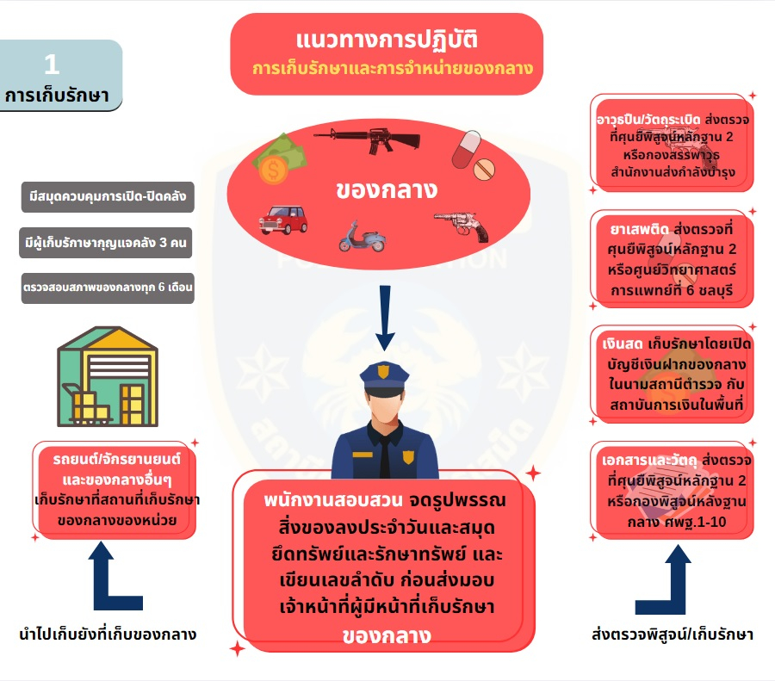
28

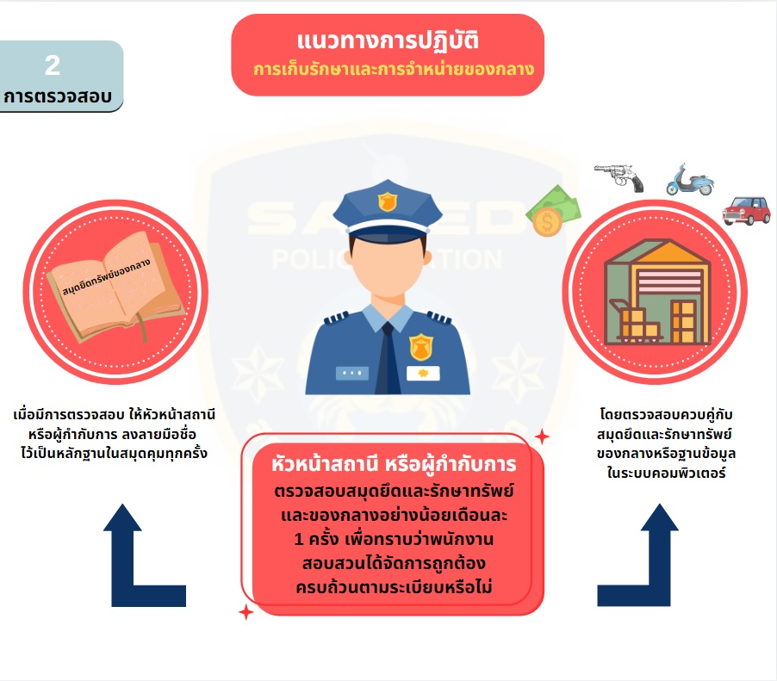

29
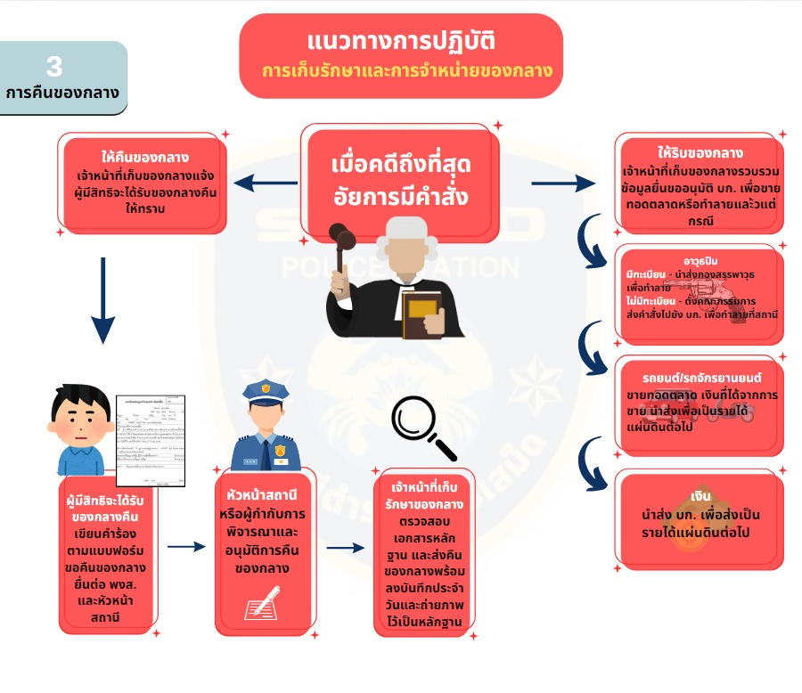

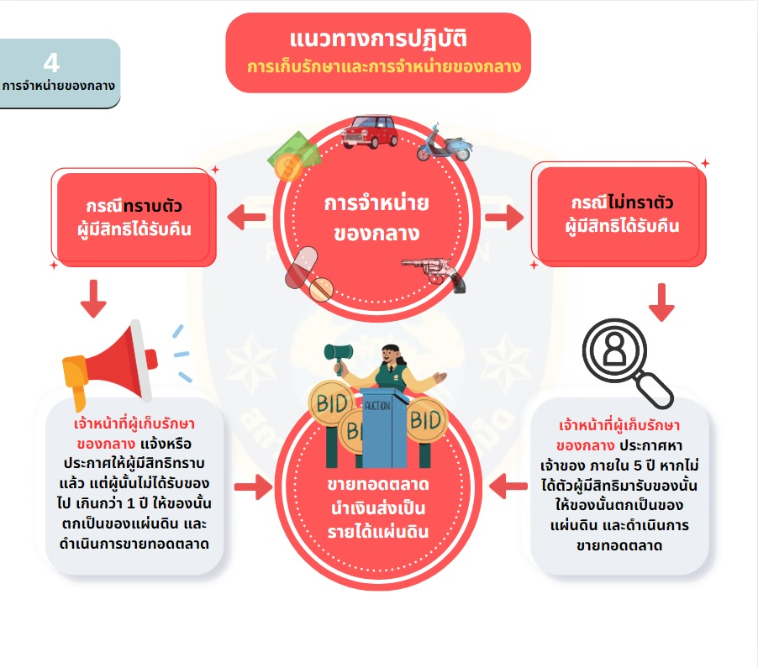

การปฏิบัติเกี่ยวกับของกลาง
การเก็บรักษาของกลางทั่วไป
30

๑. ของกลางที่ศาลเป็นผู้เก็บรักษานั้น เมื่อศาลเห็นว่าหมดความจำเป็นที่จะเก็บรักษาไว้ต่อไป ศาลจะแจ้งให้พนักงานอัยการแจ้งให้เจ้าหน้าที่ตำรวจไปรับของกลางมาเก็บรักษา ก็ให้ หน.สถานี หรือผู้รักษาการแทนที่ ส่งของกลางไปจัดการ รับมาเก็บรักษาไว้ต่อไป เมื่อคดีถึงที่สุด ศาลสั่งหรือพิพากษาเกี่ยวกับของกลางนั้นอย่างไร ให้หัวหน้าสถานี หรือผู้รักษาการแทนจัดการตามคำสั่งหรือคำพิพากษาศาลต่อไป คือ
(๑) ถ้าของกลางที่ยึดไว้ที่สถานีตำรวจ ก็ให้ หน.สถานี หรือผู้รักษาการแทน จัดการขายทอดตลาด (ดำเนินการตามระเบียบฯ) หรือส่งคืนให้แก่ผู้มีสิทธิ์รับคืนไป ตามคำพิพากษานั้น ๆ ในเวลาอันควร
(๒) ถ้าของกลางนั้น ศาลสั่งคืนเจ้าของ ให้ หน.สถานี หรือผู้รักษาการแทน จัดการติดต่อนำเจ้าของ ไปขอรับจากศาล หรือไปรับจากศาลเองแล้วลงบัญชีกับรายงานประจำวันให้เจ้าของลงนามรับไปก็ได้ เว้นไว้แต่ของ กลางนั้นเจ้าของไปรับคืนจากศาลเอง
ถ้าศาลมิได้สั่งการเกี่ยวกับของกลาง ก็ให้ผู้รักษาติดต่อกับพนักงานอัยการผู้ว่าคดีนั้น ยื่นคำ ร้องขอคำสั่งศาลเกี่ยวกับของกลางนั้นต่อไป ถ้าศาลสั่งว่าของกลางนั้นเป็นหน้าที่ของพนักงานสอบสวนพิจารณา ดำเนินการ ก็พิจารณาดำเนินการไปตามความเหมาะสมได้ (ป.เกี่ยวกับคดี ลักษณะ ๑๕ บทที่ ๑ ข้อ ๔๑๕)
๒. ของกลางสิ่งใดที่จะขายทอดตลาด ถ้าเห็นว่าของกลางนั้นเป็นประโยชน์ใช้ในราชการตำรวจได้ ให้ หน.สถานี หรือผู้รักษาการแทน รายงานเสนอเหตุผลไปยังผู้บังคับการหรือผู้รักษาการแทน เป็นผู้พิจารณาสั่งก่อน ขายทอดตลาด (ป.เกี่ยวกับคดี ลักษณะ ๑๕ บทที่ ๑ ข้อ ๔๑๖)
๓. การขายทอดตลาดของกลาง ให้ตั้งกรรมการประกอบด้วย หน.สถานี หรือผู้รักษาการแทนเป็น ประธาน และมีนายตำรวจชั้นสัญญาบัตร ๑ นาย ชั้นประทวน ๑ นาย เป็นกรรมการพิจารณาขาย ให้ได้ราคาใกล้กับ ราคาท้องตลาดในขณะนั้น (ป. เกี่ยวกับคดี ลักษณะ ๑๕ บทที่ ๑ ข้อ ๔๑๗)
๔. การเก็บรักษาของกลางให้ปฏิบัติดังต่อไปนี้
(๑) ของกลางสิ่งใดมาถึงสถานีตำรวจ ให้พนักงานสอบสวนจดรูปพรรณสิ่งของลงในรายงาน ประจำวันและสมุดยึดทรัพย์ของกลาง แล้วเขียนเลขลำดับที่ยึดทรัพย์ติดไว้กับสิ่งของนั้นให้มั่นคง อย่าให้หลุดหรือ สูญหายได้และเก็บของกลางนั้นไว้ในหีบ หรือตู้เก็บของกลาง ใส่กุญแจให้เรียบร้อย เว้นแต่ของกลางนั้นมีค่า
มาก เช่น เครื่องเพชร เครื่องทองรูปพรรณ เงินจำนวนมาก หรือเอกสารสำคัญต่าง ๆ ให้เก็บรักษาไว้ในกำปั่น การยึด การมอบ การรับคืนของกลาง ให้ผู้ยึด ผู้มอบ ผู้รับ ลงชื่อไว้ในสมุดยึดทรัพย์ของกลาง
และรายงานประจำวันเป็นสำคัญ
(๒) ให้ หน.สถานี หรือผู้รักษาการแทน เป็นผู้รับผิดชอบเก็บรักษาลูกกุญแจและหีบของกลาง
(๓) ของกลางที่เก็บรักษาไว้นั้น เมื่อเห็นว่าหมดความจำเป็นที่จะเก็บรักษาไว้ต่อไป ก็ให้ดำเนินการ ตามข้อ ๙.๑ , ๙.๒ หรือ ๙.๓ แล้วแต่กรณี
(๔) ของกลางในคดีอาญาที่ทราบตัวผู้มีสิทธิจะได้รับของคืนอยู่แล้ว เมื่อเจ้าหน้าที่ได้แจ้งหรือประกาศ ให้ทราบ แต่ผู้นั้นยังไม่ได้มารับของไปเกินกว่า ๑ ปี นับแต่วันที่แจ้งหรือประกาศให้ทราบ ก็ให้ริบของนั้นเป็นของ รัฐบาล และหมายเหตุไว้ในบัญชี แล้วจัดการต่อไปดังเช่นของที่ต้องริบ
(๕) ของกลางในคดีอาญาที่ไม่ทราบตัวผู้มีสิทธิจะได้รับของคืน ให้ประกาศหาเจ้าของภายใน ๕ ปี นับแต่วันประกาศ ถ้าไม่ได้ตัวผู้มีสิทธิมารับของนั้น ก็ให้ริบเป็นของรัฐบาลและให้จัดการทำนองเดียวกัน

31
อนึ่ง ถ้าปรากฏตัวผู้มีสิทธิจะได้รับของคืนในระหว่างเวลาประกาศ และเจ้าหน้าที่ผู้รักษาได้แจ้ง ให้ทราบแล้วแต่ผู้นั้นยังไม่มารับของคืนไปเช่นนี้ การที่จะริบเป็นของรัฐบาลให้ถือกำหนดเวลา ๑ ปี นับแต่วันที่ผู้ม สิทธิได้ทราบ ถ้ากำหนดเวลา ๕ ปี ที่ประกาศไว้จะถึงกำหนดเวลาที่เร็วกว่า ก็ให้ถือกำหนดเวลาที่เร็วกว่านั้น
(๖) ของกลางอย่างอื่นที่ปรากฏตัวผู้มีสิทธิจะได้รับตามกฎหมายแล้ว แต่ผู้นั้นยังไม่มารับของไป ถ้า เป็นอสังหาริมทรัพย์ภายในกำหนดเวลา ๑๐ ปี หรือสังหารมทรัพย์ภายในกำหนดเวลา ๕ ปี นับแต่วันที่ผู้นั้นมีสิทธิ จะได้รับของไปจากเจ้าหน้าที่ผู้เก็บรักษา ก็ให้ริบเป็นของรัฐบาล และจัดการทำนองเดียวกันกับที่กล่าวมาแล้ว ทั้งนี้ ให้เจ้าหน้าที่ผู้รักษา แจ้งหรือประกาศให้ผู้นั้นมารับของคืนเสีย
(๗) การแจ้งหรือประกาศของเจ้าหน้าที่ตามที่กล่าวมาแล้วนั้น เจ้าหน้าที่ผู้รักษาไม่จำเป็นจะต้องฟ้อง ว่าผู้มีสิทธิควรจะได้รับ ไม่ได้ทราบข้อความที่แจ้งหรือประกาศเป็นเหตุให้ผู้นั้นได้รับของคืน แต่ถ้าภายในกำหนดเวลา ที่กล่าวนั้น ผู้มีสิทธิควรได้รับและแสดงความประสงค์ที่จะรับของคืน แต่มีเหตุขัดข้องมารับของนั้นไม่ได้ ก็ให้ เจ้าหน้าที่ผู้รักษาพิจารณาดู ถ้าเห็นเป็นความจำเป็นจะผ่อนผันให้เวลาแก่ผู้นั้นต่อไปอีกตามสมควร ก็ได้
ถ้าผู้มีสิทธิควรได้รับของกลางนั้น แสดงความจำนงว่าไม่ต้องการรับของคืนและขอมอบให้แก่ รัฐบาลดังนี้ ก็ให้ผู้มีหน้าที่จัดการบันทึกให้ผู้นั้นลงนามไว้เป็นหลักฐาน ให้ลงนามมอบไว้ในบัญชีของกลาง และ รายงานประจำวันด้วย แล้วจัดการจำหน่ายต่อไปตามระเบียบ
(๘) ของกลางซึ่งตกเป็นของรัฐบาล และเป็นของบุคคลมีได้โดยชอบด้วยกฎหมาย ของกลางเหล่านั้น เป็นของที่ควรขาย เช่น อาวุธปืน เมื่อจะขายก็ให้ขายแก่บุคคลผู้ได้รับอนุญาตจากเจ้าพนักงานให้มีอาวุธปืนได้ เว้น แต่จะมีระเบียบให้ปฏิบัติเป็นอย่างอื่น
(๙) ของกลางซึ่งตกเป็นของรัฐบาล และเป็นของที่ชำรุดเสียหายไม่มีราคา หรือเป็นของที่ปราศจาก ราคาโดยสภาพของมันเอง หรือเป็นของบุคคลที่ไม่อาจมีได้โดยผิดต่อกฎหมาย เป็นของที่ไม่ควรขาย ให้สำรวจเสนอ ผู้ บังคับการ (ผบช.ภ.) สั่งทำลายเสีย หรือส่งไปยังเจ้าหน้าที่แผนกการแห่งของนั้นแล้วแต่กรณี
(๑๐) ของกลางอย่างใดที่เป็นโบราณวัตถุหรือเป็นของแปลกประหลาด ควรจะเก็บไว้เป็น เครื่องประดับสถานที่ราชการ หรือพิพิธภัณฑ์สถานเหล่านี้ เป็นของที่ไม่ควรขายหรือทำลาย
(๑๑) ของกลางรายใดเป็นของใหญ่โต เช่น เรือ แพ และไม้ขอน ไม่สามารถจะนำมาเก็บรักษาไว้ ก็ ให้ฝากไว้ยังสถานีตำรวจอื่นเก็บรักษาไว้จนกว่าจะมารับคืนไป และให้สถานีตำรวจนั้นรับฝากไว้ ลงรายงานประจำวัน และสมุดยึดทรัพย์ของกลางตามระเบียบ
(๑๒) ของกลางที่มีความจำเป็นต้องเลี้ยงดูหรือเฝ้ารักษา ก็ให้มอบหรือจ้างเฝ้ารักษาได้ การจ้างเฝ้า รักษาต้องขออนุมัติผู้ว่าราชการจังหวัดก่อน และจะต้องมีการลงประจำวันไว้เป็นหลักฐานด้วย
(๑๓) ของกลางรายใดเห็นว่าจะเก็บรักษาไว้อาจเน่าเปื่อยเสียหายได้ ก่อนที่คดีจะส่งฟ้องศาล จะ จำหน่ายหรือป้องกันมิให้เน่าเปื่อยก็ให้จัดการไปตามสมควร เช่น เนื้อโค กระบือ สุกร ถ้าจะขายเอาเงินเก็บรักษาไว้ก็ ได้ ถ้าของกลางรายใดมีการโต้เถียงกรรมสิทธิ์ หรือเป็นพยานหลักฐานสำคัญประกอบคดี ถ้าจะกระทำไปก็จะเกิดการ คัดค้านได้ในภายหลัง ก็ให้ระงับไม่ต้องขายหรือจัดการดังกล่าวมาข้างต้น
(๑๔) ของกลางรายใดจับได้โดยสงสัยว่าจะเป็นสิ่งของที่ได้มาจากการกระทำผิด ให้ผู้อ้างว่าเป็น เจ้าของนำหลักฐานมาแสดง ถ้านำหลักฐานมาแสดงไม่ได้หรือไม่นำมาก็ดี ให้พนักงานสอบสวนส่งของกลางนั้นไป ตรวจสอบที่กองทะเบียนประวัติอาชญากร ถ้าไม่ตรงกับบัญชีที่มีผู้มาร้องทุกข์ของหายไว้ให้ออกประกาศโฆษณาหา เจ้าของ โดยปิดไว้ที่หน้าสถานีตำรวจ เช่นเดียวกับเก็บของตก

32
(๑๕) ผู้รักษาของกลางคนใดจงใจหรือเลินเล่อ ละเลยหรือดัดแปลงแก้ไขของกลางให้เปลี่ยนไปจาก สภาพที่เป็นอยู่เดิม จงใจหรือเลินเล่อสำรวจของกลางให้ผิดไปจากความจริง หรือเอาของกลางที่ยังไม่ควรขายไป ขาย เป็นเหตุให้เกิดการเสียหายขึ้น หรือเอาของกลางไปใช้โดยมิใช่เพื่อการรักษาของนั้น หรือยักยอกไว้เป็นของตน เสีย นอกจากจะต้องได้รับโทษอันจะพึงมีตามกฎหมายหรือโทษตาม พ.ร.บ.ระเบียบข้าราชการพลเรือนฯ ที่ใช้อยู่ แล้วยังจะต้องชดใช้ราคาของหรือค่าเสียหายแทนอีกส่วนหนึ่งด้วย
(๑๖) เมื่อมีการแต่งตั้งให้ไปรับตำแหน่งที่อื่น ผู้มีหน้าที่เก็บรักษาของกลาง และผู้ที่จะมารับหน้าที่ ใหม่จะต้องส่งมอบของกลางแก่กันให้เสร็จ ก่อนเดินทางไปรับตำแหน่งใหม่ แต่ถ้าฝ่ายหนึ่งฝ่ายใดไม่สามารถเดินทาง มารับของกลางได้ภายในเวลากำหนด ให้มอบของกลางให้แก่ผู้รักษาราชการแทนรับไว้ แล้วมีผู้มารับตำแหน่งใหม่รับ มอบหมายของกลางจากผู้รักษาราชการแทนให้เสร็จใน ๑๕ วัน นับแต่วันเดินทางมารับตำแหน่งใหม่
หน้าที่ของผู้รับมอบ ต้องสำรวจสิ่งของให้ถูกต้องตรงกับรายการในบัญชี หากของกลางใดไม่มีส่งมอบด้วย เหตุใด ให้หมายเหตุไว้ให้ชัดเจน แล้วลงชื่อกำกับไว้ทั้งผู้มอบและผู้รับมอบ เมื่อรับมอบแล้วให้เสนอผู้บังคับบัญชา ทราบ หากมีการบกพร่องก็ให้ผู้บังคับบัญชาสั่งดำเนินการสอบสวนต่อไป เมื่อผู้รับมอบได้เซ็นชื่อรับมอบของกลาง แล้ว ถือว่าได้รับของกลางไว้ถูกต้องตามจำนวนที่ปรากฏในบัญชี และผู้มอบก็พ้นจากหน้าที่และความรับผิดชอบ เท่าที่ปรากฏในบัญชีของกลางที่มีอยู่อย่างไม่บกพร่องในขณะที่รับมอบต่อกันเท่านั้น หากปรากฏว่าขาดตกบกพร่อง ในจำนวนสิ่งของขึ้นภายหลังผู้รับมอบจะต้องเป็นผู้รับผิด
(๑๗) ผู้มีหน้าที่รักษาของกลางจะมอบหน้าที่รักษาของกลาง ให้ผู้อยู่ในบังคับบัญชารักษาแทนก็ได้ ในเมื่อของกลางบางสิ่งบางอย่างนั้นเป็นของไม่สลักสำคัญ หรือเป็นของที่สมควรจะมอบหมายได้ หรือด้วยความ จำเป็นในหน้าที่ชั่วคราว แต่การมอบหน้าที่นี้ จะต้องรับผิดชอบในเมื่อเกิดการเสียหายขึ้น เว้นแต่จะพิสูจน์ได้ว่าเป็น เพราะเหตุสุดวิสัยหรือไม่สามารถจะคุ้มครองได้
(๑๘) การเก็บรักษาของกลางในหน้าที่ตำรวจภูธร นอกจากจะต้องปฏิบัติตามข้อบังคับการเก็บรักษา ของกลางกระทรวงมหาดไทยแล้ว ให้ปฏิบัติตามระเบียบของ ตร. ด้วยโดยอนุโลม (ป.เกี่ยวกับคดี ลักษณะ
๑๕ บทที่ ๑ ข้อ ๔๑๘ แก้ไขโดยคำสั่ง ตร.ที่ ๓๒/๒๕๐๕ ลง ๙ ต.ค.๒๕๐๕ , ข้อบังคับการเก็บของกลาง กระทรวงมหาดไทย พ.ศ.๒๔๘๐)
๕. เอกสารและวัตถุของกลางใดที่จำเป็นจะต้องตรวจพิสูจน์ให้ พนักงานสอบสวนรีบส่งไปยัง พฐ. ตร. โดยเร็ว พร้อมกับบันทึกแสดงรายละเอียดของเอกสารและวัตถุของกลางที่ได้มาประกอบด้วย โดยปฏิบัติดังนี้
(๑) การส่งเรื่องไปให้ตรวจพิสูจน์ ให้พนักงานสอบสวนแจ้งข้อหา พฤติการณ์ ข้อเท็จจริงในคดีเรื่อง นั้น ๆ ให้ชัดเจน ตลอดจนชื่อผู้เสียหาย ชื่อผู้ต้องหา พยานเอกสาร พยานวัตถุ ตรวจพบหรือเก็บได้ที่ไหน เมื่อใด ความประสงค์ในการที่จะให้ตรวจพิสูจน์และข้อความอื่น ๆ ที่สมควรแจ้งไปให้ทราบด้วย
(๒) เอกสารหรือวัตถุของกลางใดที่จะต้องส่งไปตรวจพิสูจน์ให้ส่งไปที่ พฐ.ตร. ด่วนที่สุด เพื่อไม่ให้ เสียผลในการตรวจพิสูจน์
(๓) เอกสารหรือวัตถุของกลางที่ได้มา ให้บันทึกลักษณะ สภาพ สถานที่ วันเวลาที่พบเอกสารหรือ วัตถุของกลางนั้น ๆ โดยจดบันทึกเป็นข้อความสั้น ๆ หรือบันทึกลงในแผนที่สังเขป หรือถ้าสามารถถ่ายภาพของ กลางและสถานที่พบได้ ก็ให้ทำการถ่ายภาพไว้ด้วย
(๔) เอกสารหรือวัตถุของกลางใด ต้องทำเครื่องหมายเพื่อให้จดจำได้ ให้ทำเครื่องหมายไว้ตาม คำแนะนำในเอกสารคู่มือของ พฐ.

33
(๕) การบรรจุหีบห่อเอกสาร หรือวัตถุของกลางนั้นจะต้องทำให้เรียบร้อย ตีตราครั่ง และมีป้าย บอกชื่อคดี ชนิด จำนวนของกลาง โดยแยกห่อเป็นรายคดี
(๖) การรับ - การส่งเอกสารหรือวัตถุของกลางแต่ละครั้งนั้น จะต้องมีหลักฐานในการรับ – ส่ง

กันทุกครั้ง

(๗) การส่งเอกสารหรือวัตถุของกลางไปตรวจพิสูจน์นั้น ให้บันทึกข้อความตามแบบซึ่งได้แนบมา

พร้อมกับระเบียบฯ (ตร.) ส่งไปให้พร้อมกับเอกสารหรือวัตถุของกลางที่ขอให้ทำการตรวจพิสูจน์
(๘) เมื่อได้รับแจ้งจาก พฐ. ให้ไปรับของกลาง ซึ่งได้ตรวจพิสูจน์เสร็จแล้ว ต้องมารับคืนโดยเร็ว ที่สุดนับจากวันที่ได้รับแจ้ง
(๙) ในกรณีที่บรรจุหีบห่อและการนำส่งของกลางไม่เป็นไปตามระเบียบฯ พฐ. อาจไม่รับตรวจ

พิสูจน์ให้ก็ได้

(๑๐) การปฏิบัติเกี่ยวกับการส่งเอกสารหรือวัตถุของกลางไปทำการตรวจพิสูจน์ ตลอดจนการ

เก็บรักษาและบรรจุหีบห่อเอกสารหรือวัตถุของกลางแต่ละประเภท ให้ปฏิบัติตามคำแนะนำในเอกสารคู่มือของ พฐ.
(ป. เกี่ยวกับคดี ลักษณะ ๑๕ บทที่ ๑ ข้อ ๔๑๙ แก้ไขโดยคำสั่ง ตร.ที่ ๓๒/๒๕๐๕ ลง ๙ ต.ค.๒๕๐๕)
๖. ให้หัวหน้าสถานีหรือผู้รักษาการแทน ตรวจสมุดยึดทรัพย์และของกลางไม่น้อยกว่าเดือนละ ๑ ครั้ง ว่า พนักงานสอบสวนได้จัดการไปถูกต้องครบถ้วนหรือไม่
๗. การเก็บรักษาของกลางในคดีอาญา ซึ่งเกี่ยวกับแก่กรมในกระทรวงอื่น ที่มีข้อตกลงไว้กับ กระทรวงมหาดไทยโดยเฉพาะ ให้ หน.สถานี หรือผู้รักษาการแทนปฏิบัติดังนี้
(๑) ฝิ่น สุรา ยาเสพติดให้โทษ ยาสูบ ไพ่ เกลือ ยานัตถุ์ ไม้ขีดไฟ และปูนซีเมนต์ ซึ่งต้องเสียภาษี สรรพสามิตให้ส่งของกลางไปยัง กรมสรรพสามิตจัดการให้ผู้ชำนาญพิสูจน์และเก็บรักษาไว้ เว้นแต่น้ำสุรา เมื่อปรากฎ ว่าเป็นสุราที่ไม่ชอบด้วยกฎหมาย ให้ส่งโรงต้มกลั่นตามข้อตกลงของกรมสรรพสามิต
(๒) ของกลางกระทำผิด พ.ร.บ.ศุลกากรฯ ส่งกรมศุลกากรฯ ดำเนินการ
(๓) ของกลางกระทำผิด พ.ร.บ.วิทยุสื่อสาร ให้ส่งมอบเครื่องวิทยุ รับ – ส่ง แก่กองการสื่อสาร ตร. เก็บรักษาไว้จนกว่าคดีจะถึงที่สุด
(๔) เครื่องมือจับสัตว์น้ำ ถ้ากระทรวงเกษตรฯ และกรมประมง ต้องการจะนำไปใช้ในราชการ

ก็อนุญาตให้รับไปได้

(๕) ไม้หรือของป่าที่พนักงานฝ่ายตำรวจจับได้ ให้ส่งคณะกรรมการอำเภอท้องที่ที่จับได้รับมอบ

ของกลางรักษาไว้ ส่วนค่ารักษาที่จะต้องเสียให้เบิกทางกระทรวงเกษตรฯ มาจ่ายให้แก่ผู้รักษา เมื่อคดีถึงที่สุด ให้ พนักงานสอบสวนแจ้งแก่อำเภอเพื่อจัดการขายทอดตลาด เมื่อศาลสั่งยึดไม้ของกลาง
ในกรุงเทพมหานครให้เจ้าพนักงานตำรวจเป็นผู้รักษาไว้เมื่อคดีถึงที่สุดศาลสั่งริบ ก็ให้ จัดการขายทอดตลาดตามระเบียบ
(๖) สิ่งของผิดกฎหมายบรรทุกรถไฟหรือซุกซ่อนมากับสิ่งของอื่น ๆ โดยไม่แสดงรายการให้ ปรากฎในใบส่งของ ค่าระวาง และอื่น ๆ ถ้าพนักงานฝ่ายปกครองหรือตำรวจต้องการยึดไปสอบสวน ให้ยึดเฉพาะ ของที่ผิดต่อกฎหมาย ทำหลักฐานมอบให้แก่สถานีไว้เพื่อการรถไฟจะได้จัดการกับผู้ที่ต้องรับผิดชอบตาม พ.ร.บ.จัด วางทางรถไฟและทางหลวง พ.ศ.๒๔๖๔ แต่สิ่งของที่ต้องริบของหลวงหรือของแผ่นดินตามกฎหมายนั้น การรถไฟ ไม่ มีสิทธิจะได้รับค่าระวาง

34
ถ้าสิ่งของผิดกฎหมายที่ซุกซ่อนมานั้นได้แสดงรายการตรงกับสิ่งของ และได้ชำระค่าระวางอื่น ๆ เสร็จแล้ว ให้ตำรวจทำหลักฐานมอบให้นายสถานีรถไฟไว้ และยึดสิ่งของนั้นมาได้
ถ้าไม่ต้องการยึดของกลางมา แต่ต้องการอายัดไว้ ให้พนักงานสอบสวนทำหลักฐานอายัดไว้กับ นายสถานีรถไฟ สิ่งของอายัดให้ทำเครื่องหมายและตีตราไว้เป็นสำคัญ
ทำบันทึกรายละเอียดสิ่งของอายัด ๒ ฉบับ ลงนามผู้รับ ผู้มอบ พยาน แล้วยึดถือไว้คนละฉบับ ของกลางที่ยึดมาทำการสอบสวนนั้น ถ้าหาเจ้าของไม่ได้ เมื่อขายทอดตลาดของกลางแล้ว ให้ หัวหน้าสถานีหรือผู้รักษาการแทนส่งเงินที่ขายของกลางนั้นไปให้ ค่าระวางและอื่น ๆ อันผู้ส่งจะพึงชำระแก่การรถไฟ
ตามระเบียบ แต่ไม่เกินจำนวนเงินที่ขายทอดตลาดได้
ถ้าจำเป็นจะต้องคืนของกลางให้แก่เจ้าของรับไป ให้คืนแก่เจ้าหน้าที่การรถไฟ ที่ตำรวจไปยึด

สิ่งของนั้นมา

การยึดของกลางห้ามมิให้ยึดระหว่างทาง ให้ตำรวจควบคุมไปถึงสถานีปลายทางที่จะเอาของ

ลง เว้นไว้ในกรณีจำเป็น จึงสั่งให้จัดการยึดหรืออายัดกับสถานีหนึ่งก็ได้ (ป.เกี่ยวกับคดี ลักษณะที่ ๑๕ บทที่ ๑ ข้อ ๔๑๙ แก้ไขโดยคำสั่ง ตร.ที่ ๓๒/๒๕๐๕ ลง ๙ ต.ค.๒๕๐๕)

ระเบียบปฏิบัติเกี่ยวกับรถของกลาง

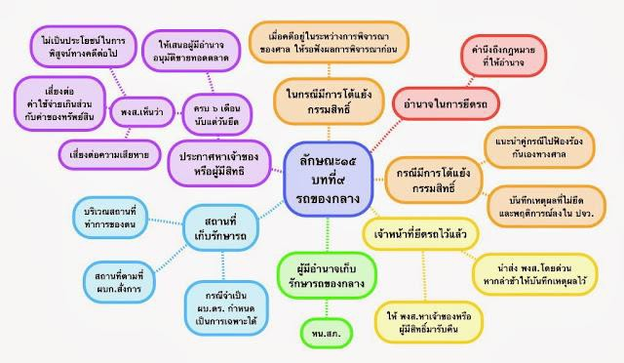

ประมวลระเบียบการตำรวจเกี่ยวกับคดี
35
ลักษณะ ๑๕ ของกลางและของส่วนตัวผู้ต้องหา
บทที่ ๙ การปฏิบัติเกี่ยวกับรถของกลาง เนื่องจากเจ้าหน้าที่ตำรวจได้ทำการยึดรถของกลางในคดีอาญาไว้เป็นจำนวนมากทำให้เกิดปัญหาเกี่ยวกับการ
จัดหาสถานที่เก็บรักษาไม่เพียงพอ และหากเจ้าหน้าที่ตำรวจเก็บรักษาไว้เป็นเวลานาน หรือมอบให้ผู้อื่นเก็บรักษาไว้ ย่อม เสี่ยงต่อความเสียหาย หรือเป็นเหตุให้ต้องเสียค่าใช้จ่ายเกินส่วนกับค่าของรถของกลาง จึงเป็นการสมควรที่จะกำหนด หลักเกณฑ์และแนวทางการปฏิบัติเกี่ยวกับรถของกลางไว้ดังนี้
ข้อ ๑. "รถ" หมายถึง รถยนต์ รถจักรยานยนต์ รถพ่วง รถบดถนน รถแทรกเตอร์ รถใช้งานเกษตรกรรม รถจักรยาน เกวียน รถลาก รถจ้าง
ข้อ ๒. "รถของกลาง" หมายถึง รถซึ่งตกมาอยู่ในความคุ้มครองของเจ้าพนักงาน โดยอำนาจแห่งกฎหมาย หรือ โดยหน้าที่ทางราชการ และยึดไว้เพื่อพิสูจน์ในทางคดี หรือเพื่อจัดการอย่างอื่นตามหน้าที่ราชการ
ข้อ ๓. การจะใช้อำนาจยึดรถของกลางไม่ว่าในกรณีใด เจ้าหน้าที่ตำรวจจะต้องคำนึงด้วยว่า มีกฎหมายให้อำนาจ ที่จะยึดไว้เป็นรถของกลางได้เพียงใดหรือไม่ ในกรณีที่มีการโต้แย้งกรรมสิทธิ์รถของกลาง เจ้าหน้าที่ตำรวจไม่ควรยึดรถของ กลางไว้ แต่ให้แนะนำคู่กรณีไปดำเนินการฟ้องร้องกันเองทางศาล สำหรับรถของกลางนั้นให้พนักงานสอบสวนบันทึกเหตุผล ที่ไม่ยึดรถของกลาง รวมทั้งพฤติการณ์แห่งเรื่องไว้ให้ปรากฏในบันทึกรายงานประจำวันด้วย
เจ้าหน้าทีตำรวจได้ยึดรถของกลางไว้แล้ว ให้ผู้ยึดหรือผู้จับกุมรีบนำรถดังกล่าวส่งพนักงานสอบสวนโดยด่วน หากนำส่งล่าช้าให้บันทึกเหตุผลในการนำส่งล่าช้าไว้ด้วย และให้พนักงานสอบสวนประกาศหาเจ้าของหรือผู้มีสิทธิเพื่อมา ขอรับคืนต่อไป
ข้อ ๔. ผู้มีหน้าที่เก็บรักษารถของกลาง
๔.๑ สำหรับในเขตกรุงเทพมหานคร ได้แก่ สารวัตรใหญ่ หรือสารวัตรที่เป็นหัวหน้ารับผิดชอบหน่วยงาน หรือผู้รักษาการในตำแหน่ง หรือผู้รักษาราชการแทน หรือผู้ปฏิบัติราชการแทน แล้วแต่กรณี
๔.๒ สำหรับในจังหวัดอื่นนอกเขตกรุงเทพมหานคร ได้แก่ รองผู้บังคับการ(ทำหน้าที่หัวหน้าตำรวจภูธร จังหวัด)จังหวัด ผู้กำกับการตำรวจภูธรจังหวัด ผู้กำกับการตำรวจภูธรจังหวัด...เขต สารวัตรใหญ่ หรือสารวัตรที่เป็นหัวหน้า รับผิดชอบหน่วยงาน หรือผู้รักษาการในตำแหน่ง หรือผู้รักษาราชการแทน หรือผู้ปฏิบัติราชการแทน แล้วแต่กรณี
๔.๓ ให้ผู้มีหน้าที่เก็บรักษารถของกลาง ตามข้อ ๔.๑ และ ๔.๒ เก็บรักษารถของกลางไว้ภายในบริเวณ สถานที่ทำการของตนหรือสถานที่อื่นใด ตามที่ผู้กำกับการตำรวจนครบาล รองผู้บังคับการ(ทำหน้าที่หัวหน้าตำรวจภูธร จังหวัด)จังหวัด ผู้กำกับการตำรวจภูธรจังหวัด ผู้กำกับการตำรวจภูธรจังหวัด...เขต กำหนดแล้วแต่กรณี โดยการเก็บรักษาให้ ใช้ความระมัดระวังตรวจตรารถของกลางให้เป็นอยู่ตามสภาพเดิมเท่าที่สามารถจะรักษาไว้ได้ในกรณีจำเป็น ผู้บัญชาการตำรวจแห่งชาติ อาจจะกำหนดสถานที่เก็บรักษารถของกลางไว้เป็นการเฉพาะก็ได้
ข้อ ๕. เมื่อพนักงานสอบสวนได้ประกาศหาเจ้าของหรือผู้มีสิทธิรับรถคืน ครบกำหนด ๖ เดือน นับแต่วันยึดรถ

แล้ว และพนักงานสอบสวนเห็นว่า รถของกลางนั้น หากหน่วงช้าไว้จะเป็นการเสี่ยงต่อความเสียหายหรือค่าใช้จ่ายเกินส่วนกับ ค่าของทรัพย์สิน และไม่เป็นประโยชน์ในการพิสูจน์ทางคดีต่อไป ก็ให้เสนอต่อผู้มีอำนาจอนุมัติขายทอดตลาดดำเนินการขาย ทอดตลาด ตามข้อ ๑๕ แต่ก่อนจะขายทอดตลาด พนักงานสอบสวนจะต้องดำเนินการตามข้อ ๖ ข้อ ๗ ข้อ ๙ และข้อ ๑๐ แล้ว

36
ในกรณีที่มีการโต้แย้งกรรมสิทธิ์รถของกลาง และเมื่อคดีอยู่ระหว่างการพิจารณาของศาล ให้พนักงานสอบสวน รอฟังผลการพิจารณาของศาลก่อนแล้วจึงจะดำเนินการตามข้อบังคับนี้ต่อไป
ข้อ ๖. ให้พนักงานสอบสวนและผู้นำส่งรถของกลาง ลงบันทึกในรายงานประจำวันให้ปรากฏรายละเอียดเกี่ยวกับ รถของกลาง อันจะเป็นเหตุให้เจ้าของหรือผู้มีสิทธิจะรับรถของกลางคืนนั้น ทราบว่าเป็นรถของตนและสามารถพิสูจน์ได้ตาม ประมวลกฎหมายแพ่งและพาณิชย์ มาตรา ๑๓๒๗ วรรคสอง ข้อความในบันทึกให้มีรายการดังต่อไปนี้
๖.๑ ลักษณะรถ
๖.๒ หมายเลขทะเบียนรถ
๖.๓ ประเภทรถ
๖.๔ ชื่อ ชนิดรถ (แบบ/รุ่น/ปีที่ผลิต
๖.๕ สี (ถ้ามีหลายสีให้ลงรายละเอียดให้ชัดเจน)
๖.๖ เลขหมายเครื่องยนต์และเลขหมายตัวถังรถ รวมทั้งตำแหน่งที่อยู่ของเลขหมายดังกล่าว
๖.๗ อุปกรณ์ต่างๆ ที่มีอยู่ในตัวรถของกลาง เช่น วิทยุ เครื่องเสียง เครื่องมือ ล้ออะไหล่ เป็นต้น
๖.๘ รายละเอียดอื่น ๆ ที่จำเป็นเพื่อบ่งชี้ลักษณะของรถ
ข้อ ๗. ในระหว่างดำเนินการตามข้อ ๓ ข้อ ๔ ข้อ ๕ และข้อ ๖ ให้พนักงานสอบสวนทำการสืบสวนหาผู้เป็น เจ้าของหรือที่มาของรถโดยมิชักช้า และดำเนินการดังต่อไปนี้
๗.๑ ตรวจสอบแผ่นป้ายทะเบียนรถ
๗.๒ ตรวจสอบใบคู่มือจดทะเบียนรถ
๗.๓ ตรวจสอบป้ายวงกลมแสดงการเสียภาษีประจำปี
๗.๔ สอบถามไปยังกองทะเบียนประวัติอาชญากร สำนักงานตำรวจแห่งชาติ ว่ามีการแจ้งหายที่ใดหรือไม่ ถ้ามีการแจ้งหายในท้องที่ของสถานีตำรวจใด ให้พนักงานสอบสวนผู้รับผิดชอบติดต่อกับท้องที่นั้นให้นำหลักฐานการแจ้งหาย มาแสดงเพื่อขอรับรถหรือพิสูจน์ความเป็นเจ้าของหรือเป็นผู้มีสิทธิเพื่อมาขอรับรถต่อไป
ให้กองทะเบียนประวัติอาชญากร สำนักงานตำรวจแห่งชาติ ดำเนินการตรวจสอบและแจ้งผลการ ดำเนินการให้พนักงานสอบสวนทราบโดยมิชักช้า
ข้อ ๘. หากปรากฏหลักฐานแน่ชัดว่าผู้ใดเป็นเจ้าของรถหรือผู้มีสิทธิจะรับรถ ก็ให้ติดต่อผู้นั้นมาขอรับรถคืนไป ข้อ ๙. หากผลการตรวจสอบปรากฏว่ายังไม่อาจพิสูจน์ได้ว่าผู้ใดเป็นเจ้าของรถหรือเป็นผู้มีสิทธิของรับรถ ให้
พนักงานสอบสวนผู้รับผิดชอบ หรือสารวัตรใหญ่ หรือสารวัตรที่เป็นหัวหน้ารับผิดชอบหน่วยงาน หรือสารวัตรสถานีตำรวจ นครบาล หรือสารวัตรสถานีตำรวจภูธรอำเภอ หรือสารวัตรสถานีตำรวจภูธรกิ่งอำเภอ หรือสารวัตรสถานีตำรวจภูธร หรือผู้ รักษาการในตำแหน่ง หรือผู้รักษาราชการแทน หรือผู้ปฏิบัติราชการแทนที่มียศตั้งแต่ร้อยตำรวจตรีขึ้นไป ดำเนินการโดย เร่งด่วน
๙.๑ กรณีไม่มีแผ่นป้ายทะเบียนรถ ต้องตรวจสอบเลขหมายเครื่องยนต์ เลขหมายตัวถังรถ แล้วแจ้ง หมายเลขดังกล่าวพร้อมชื่อ ชนิดรถ (แบบ/รุ่น/ปีที่ผลิต) ชื่อเครื่องยนต์ เพื่อตรวจสอบไปยัง
๙.๑.๑ กรมการขนส่งทางบก
๙.๑.๒ บริษัทตัวแทนจำหน่าย

ของกลางที่มีการปฏิบัติเป็นพิเศษ หมวด 1
37
อาวุธปืนของกลาง
ข้อ 53 การเก็บรักษาอาวุธปืนและเครื่องกระสุนปืนของกลาง ให้ดำเนินการ ดังนี้
(1) ให้เก็บรักษาอาวุธปืนและเครื่องกระสุนปืนของกลางไว้ที่สถานีตำรวจ หรือหน่วยงานที่มีอำนาจ สอบสวน หรือหน่วยงานที่เก็บรักษาอาวุธปืน จนถึงกรณีที่ต้องส่งให้กองสรรพาวุธตามข้อ 59
(2) ในระหว่างที่เก็บรักษา ให้หัวหน้าสถานีตำรวจ หรือหัวหน้าหน่วยงานที่มีอำนาจสอบสวน หรือ หัวหน้าหน่วยที่เก็บรักษาอาวุธปืน ซึ่งเป็นผู้เก็บรักษาอาวุธปืนและเครื่องกระสุนปืนของกลาง ตรวจสอบความถูกต้อง ครบถ้วนและดำเนินการกับอาวุธปืนและเครื่องกระสุนปืนของกลางตามข้อ 61 โดยดำเนินการให้เสร็จสิ้นก่อนวันที่
30 กันยายน ของทุกปี
ข้อ 54 ให้สำนักงานพิสูจน์หลักฐานตำรวจ และกองสรรพาวุธ เป็นหน่วยตรวจพิสูจน์อาวุธปืนและ เครื่องกระสุนปืนของกลาง
ข้อ 55 ให้สำนักงานพิสูจน์หลักฐานตำรวจ มีหน้าที่ตรวจพิสูจน์อาวุธปืนและเครื่องกระสุนปืนตาม กฎหมายว่าด้วยอาวุธปืน เครื่องกระสุนปืน วัตถุระเบิด ดอกไม้เพลิง และสิ่งเทียมอาวุธปืน เฉพาะอาวุธปืนที่มีขนาด เส้นผ่าศูนย์กลางปากลำกล้องต่ำกว่า 40 มิลลิเมตร และเครื่องกระสุนปืน (กระสุนโดด กระสุนปลาย เครื่องหรือ สิ่งสำหรับอัดหรือทำหรือใช้ประกอบเครื่องกระสุนปืน) ที่มีขนาดเส้นผ่าศูนย์กลางต่ำกว่า 40 มิลลิเมตร โดยมี วัตถุประสงค์การตรวจพิสูจน์ ดังนี้
(1) ของกลาง (ปืน ปลอกกระสุนปืน ลูกกระสุนปืน) ใช้ยิงมาแล้ว หรือไม่
(2) ของกลางเป็นอาวุธปืนและเครื่องกระสุนปืน ตามกฎหมายว่าด้วยอาวุธปืน เครื่องกระสุนปืน วัตถุ ระเบิด ดอกไม้เพลิง และสิ่งเทียมอาวุธปืนหรือไม่
(3) ของกลางเป็นอาวุธปืนและเครื่องกระสุนปืนชนิดใด และมีขนาดใด
(4) ของกลางเป็นอาวุธปืนและเครื่องกระสุนปืนแบบที่นายทะเบียนจะออกใบอนุญาตให้ได้หรือไม่
(5) ของกลางใช้ยิงทำอันตรายแก่ชีวิตหรือทำลายวัตถุได้หรือไม่
(6) อาวุธปืนของกลางมีรอยขูดลบแก้ไข เครื่องหมายทะเบียนและเลขหมายประจำปืนหรือไม่
(7) ตรวจเปรียบเทียบลูกกระสุนปืน/ปลอกกระสุนปืนที่ได้จากที่เกิดเหตุกับอาวุธต้องสงสัยการตรวจพิสูจน์อาวุธปืนและเครื่องกระสุนปืนของกลาง นอกเหนือจากกรณีตามวรรคหนึ่ง ให้เป็นหน้าที่ของกองสรรพาวุธ
ข้อ 56 ให้พนักงานสอบสวนส่งอาวุธปืนและเครื่องกระสุนปืนของกลางไปตรวจพิสูจน์ที่หน่วยตรวจ พิสูจน์โดยเร็ว ทั้งนี้ ต้องไม่เกิน 3 วันทำการ นับแต่วันที่ได้รับอาวุธปืนและเครื่องกระสุนปืนของกลาง เว้นแต่มีเหตุ จำเป็นหรือเหตุสุดวิสัย
ให้กองสรรพาวุธ สำนักงานส่งกำลังบำรุง มีหน้าที่ตรวจพิสูจน์อาวุธปืนและเครื่องกระสุนปืนของกลาง นอกเหนือจากกรณีข้อ 55 และมีหน้าที่ตรวจพิสูจน์ยุทธภัณฑ์ของกลางตามกฎหมายว่าด้วยการควบคุมยุทธภัณฑ์ ข้อ 57 ให้สำนกงานพิสูจน์หลักฐานตำรวจ หรือกองสรรพาวุธ ตรวจพิสูจน์อาวุธปืนและเครื่องกระสุน
ปืนของกลางให้แล้วเสร็จภายใน 20 วันทำการ นับแต่วันที่ได้รับ หากมีเหตุผลความจำเป็นไม่สามารถตรวจพิสูจน์ ให้แล้วเสร็จ ให้ผู้ตรวจพิสูจน์ประสานแจ้งพนักงานสอบสวนเป็นกรณี ๆ ไป

ข้อ 58 พนักงานสอบสวนจะต้องไปรับผลการตรวจพิสูจน์พร้อมอาวุธปืนและเครื่องกระสุนปืนของ กลางกลับไปจากหน่วยตรวจพิสูจน์ ภายใน 7 วันทำการ นับจากวันที่ครบกำหนดตามข้อ 57 หรือวันที่ได้รับแจ้ง จากผู้ตรวจพิสูจน์ว่าผลการตรวจพิสูจน์แล้ว เสร็จ
38
ข้อ 59 การปฏิบัติในการส่งอาวุธปืนและเครื่องกระสุนปืนของกลางที่ต้องส่งให้กองสรรพาวุธเก็บรักษา

มีดังนี้

(1) เป็นอาวุธปืนและเครื่องกระสุนปืนที่มีคำพิพากษาถึงที่สุดให้ริบเป็นของแผ่นดิน
(2) นอกจากกรณีตาม (1) ต้องเป็นกระสุนปืนของกลางในคดีอาญาที่ตกเป็นของแผ่นดินตามกฎหมาย
(3) กรณีไม่ปรากฏว่าผู้ใดเป็นผู้กระทำความผิดหรือคดีที่รู้ตัวผู้กระทำความผิดแต่เรียกหรือจับตัวยังไม่ได้

ให้ส่งอาวุธปืนและเครื่องกระสุนปืนของกลางให้กองสรรพาวุธเมื่อพ้นอายุความคดีอาญา ยกเว้นกรณีตาม (4)
(4) กรณีคดีไม่ปรากฏว่าผู้ใดเป็นผู้กระทำผิด รวมทั้งอาวุธปืนและเครื่องกระสุนปืนของกลางเป็น ยุทธภัณฑ์ ถ้าในขณะยึดไม่ปรากฏว่าผู้ใดเป็นผู้สั่งเข้ามา ผู้นำเข้ามา ผู้ผลิตหรือผู้มี และไม่มีผู้ใดมาแสดงตนเป็นผู้สั่ง เข้ามา ผู้นำเข้ามา ผู้ผลิตหรือผู้มี เพื่อขอรับคืนภายใน 60 วัน นับแต่วันที่ยึดไว้ซึ่งตกเป็นของรัฐตามมาตรา 35 แห่ง พระราชบัญญัติควบคุมยุทธภัณฑ์ พ.ศ. 2530 ให้ส่งอาวุธปืนและเครื่องกระสุนปืนของกลางให้กองสรรพาวุธ เมื่อ ของกลางนั้นตกเป็นของแผ่นดิน
ข้อ 60 เมื่อกองสรรพาวุธได้รับอาวุธปืนและเครื่องกระสุนปืนของกลางที่ส่งให้เก็บรักษาแล้ว ให้ปฏิบัติ

ดังนี้

(1) ถ้าเป็นยุทธภัณฑ์ ให้ดำเนินการส่งให้กระทรวงกลาโหมเพื่อจัดการตามที่เห็นสมควรตามมาตรา 37

แห่งพระราชบัญญัติควบคุมยุทธภัณฑ์ พ.ศ. 2530
(2) ถ้าไม่ใช่ยุทธภัณฑ์ให้ตั้งคณะกรรมการตรวจแยกประเภท เพื่อดูว่าเอาคืนมีสภาพใช้การได้ และมี มาตรฐานตรงกับความต้องการตามที่ทางราชการกำหนดไว้ ให้ขึ้นทะเบียนไว้ใช้ในราชการ หากอาวุธปืนกระบอกใด ชำรุดจนถึงขนาดซ่อมแซมไม่ได้หรือใช้การไม่ได้ ให้ทำลายหรือถอดปรนเอาชิ้นส่วนที่ใช้การได้ไว้ใช้ในราชการต่อไป สำหรับเครื่องกระสุนปืนให้จัดการทำลายโดยดำเนินการให้เสร็จสิ้นก่อนวันที่ 30 กันยายนของทุกปี
การขึ้นทะเบียนไว้ใช้ในราชการ การทำลาย หรือการผ่อนปรนเอาชิ้นส่วนที่ใช้การได้ไว้ใช้ในราชการ ให้ ขออนุมัติต่อสำนักงานตำรวจแห่งชาติ โดยให้ถือปฏิบัติเป็นไปตามที่กฎหมายหรือระเบียบได้กำหนดไว้
ข้อ 61 หากเป็นอาวุธปืนไทยประดิษฐ์ทุกชนิดที่ไม่มีเครื่องหมายทะเบียน ให้สถานีตำรวจหรือหน่วยงาน ที่มีอำนาจสอบสวนหรือหน่วยงานที่เก็บรักษาอาวุธปืนตั้งคณะกรรมการทำลาย โดยได้รับอนุมัติจากผู้บังคับบัญชาระดับ ผู้บังคับการของหน่วยงานดังกล่าวและทำลายให้เสร็จสิ้นก่อนวันที่ 30 กันยายนของทุกปี ทั้งนี้ เกี่ยวกับ ขั้นตอนและวิธีปฏิบัติให้เป็นไปตามแนวทางที่สำนักงานส่งกำลังบำรุงกำหนด

การจำหน่ายของกลาง
ข้อ 47 วิธีปฏิบัติเกี่ยวกับการคืนของกลาง ให้ถือปฏิบัติดังนี้
(1) ของกลางในคดีอาญา ที่ทราบตัวผู้มีสิทธิจะได้รับคืนอยู่แล้ว เมื่อผู้มีหน้าที่เก็บรักษาของกลาง ได้แจ้งหรือประกาศให้ทราบ แต่ผู้นั้นยังไม่มารับของคืนไปเกินกว่า 1 ปี นับแต่วันที่แจ้งหรือประกาศให้ทราบ ก็ให้ตก เป็นของแผ่นดิน และให้หมายเหตุไว้ในบัญชีแล้วจัดการต่อไปดั่งเช่นของกลางที่ต้องริบ
(2) ของกลางในคดีอาญาที่ไม่ทราบตัวผู้มีสิทธิจะได้รับของคืน ให้ประกาศหาเจ้าของภายใน 5 ปี นับแต่วันประกาศ ไม่ได้ตัวผู้มีสิทธิมารับของนั้น ก็ให้ริบเป็นของแผ่นดิน และให้จัดการทำนองเดียวกับ (1)

39
อนึ่ง ถ้าปรากฏตัวผู้มีสิทธิจะได้รับของคืนในระหว่างเวลาประกาศ และผู้มีหน้าที่เก็บรักษาของกลาง ได้แจ้งให้ทราบแล้ว แต่ผู้นั้นยังไม่มารับของคืนไปเช่นนี้ การที่จะให้ของกลางนั้นตกเป็นของแผ่นดิน ให้ถือ กำหนดเวลา 1 ปี นับแต่วันที่ผู้มีสิทธิได้ทราบ ถ้ากำหนดเวลา 5 ปี ที่ประกาศไว้จะถึงกำหนดเวลาที่เร็วกว่า ก็ให้ถือ กำหนดเวลาที่เร็วกว่านั้น
(3) ของกลางอย่างอื่นที่ปรากฏตัวผู้มีสิทธิจะได้รับตามกฎหมายแล้ว แต่ผู้นั้นยังไม่มารับของไป ถ้า เป็นอสังหาริมทรัพย์ภายในกำหนดเวลา 10 ปี หรือสังหาริมทรัพย์ภายในกำหนดเวลา 5 ปี นับแต่วันที่ผู้นั้นมีสิทธิ จะได้รับของไปจากผู้มีหน้าที่เก็บรักษาของกลาง ก็ให้ตกเป็นของแผ่นดิน และจัดการทำนองเดียวกับ (1) ทั้งนี้ ให้ผู้มีหน้าที่เก็บรักษาของกลางแจ้งหรือประกาศให้ผู้นั้นมารับของคืนไป
(4) การแจ้งของผู้มีหน้าที่เก็บรักษาของกลาง ให้มีหนังสือแจ้งผู้มีสิทธิทราบโดยตรง หากไม่สามารถ แจ้งโดยตรงได้ ให้แจ้งโดยวิธีอื่นแทน เช่น ปิดหนังสือแจ้งไว้ในที่แลเห็นได้ง่าย ณ ภูมิลำเนาหรือสำนักทำการงานของ ผู้มีสิทธิ หรือประกาศ หรือลงโฆษณา หรือวิธีอื่นใดตามความสมควร เมื่อพ้นกำหนดเวลา 15 วัน หรือระยะเวลา นานกว่านั้น ตามที่ผู้มีหน้าที่เก็บรักษาของกลางเห็นสมควร นับแต่วันที่ได้ปิดหนังสือแจ้งหรือลงโฆษณาหรือวิธีอื่นใด ให้ถือว่าผู้มีสิทธิได้รับทราบการแจ้งของเจ้าหน้าที่แล้ว
(5) ถ้าของกลางรายใดเป็นของเสียง่าย หรือถ้าหน่วงช้าไว้จะเป็นการเสี่ยงความเสียหาย เสื่อมค่า หรือเสื่อมราคา หรือค่าใช้จ่ายในการเก็บรักษาจะเกินส่วนกับค่าของกลาง ให้จัดการขายทอดตลาดก่อนได้ เว้นแต่ การขายทอดตลาดหากหน่วงช้าไปจะทำให้เกิดความเสียหายไม่ทันการณ์ และจำเป็นต้องใช้วิธีการอื่นที่เหมาะสมแทน
ก่อนที่จะขายทอดตลาดให้จัดการตามสมควรเพื่อบันทึกรายการอันเป็นเครื่องให้บุคคลผู้มีสิทธิจะได้รับ ของกลางนั้น อาจทราบว่าเป็นทรัพย์ของตนและพิสูจน์สิทธิได้ เมื่อขายแล้วได้เงินเป็นจำนวนสุทธิเท่าใด ให้ถือไว้แทน ของกลาง
(6) ของกลางคดีอาญาที่ตกเป็นของแผ่นดิน และเป็นของควรขายให้แก่บุคคลที่มีได้โดยชอบบด้วย ยกฎหมาย ก็ให้ขายได้ เว้นแต่มีกฎหมายหรือระเบียบกำหนดไว้เป็นอย่างอื่น
ข้อ 48 การขายทอดตลาดของกลาง ให้หัวหน้าสถานีตำรวจหรือหัวหน้าหน่วยงานที่มีอำนาจ สอบสวนแล้วแต่กรณี สั่งตั้งคณะกรรมการอย่างน้อย 3 นาย ประกอบด้วยนายตำรวจชั้นสัญญาบัตรเป็นกรรมการ ดำเนินการขายทอดตลาดต่อไป
เมื่อคณะกรรมการได้รับคำสั่งให้จัดการขายทอดตลาดแล้ว ให้ประกาศขายทอดตลาดโดยกำหนดวัน ขายภายใน 15 วันนับแต่วันที่ได้รับคำสั่ง ถ้าเป็นของเสียง่ายหรือถ้าหน่วงช้าไว้จะเป็นการเสี่ยงความเสียหาย เสื่อม ค่า เสื่อมราคา หรือค่าใช้จ่ายในการเก็บรักษาจะเกินส่วนค่าของกลางนั้น จะกำหนดวันขายให้เร็วกว่านั้นก็ได้
ประกาศขายทอดตลาดให้ระบุรายการจำนวนสิ่งของ วันเวลา และสถานที่ที่จะขายทอดตลาด ตลอดจนรายละเอียดเงื่อนไข วิธีการขาย และการชำระราคาไว้ด้วย โดยให้ปิดประกาศไว้ที่สถานีตำรวจ หรือ หน่วยงานที่รับผิดชอบ และสถานที่ประกาศสาธารณะอย่างน้อย 2 แห่ง ถ้าของนั้นมีราคามาก ให้ประกาศแจ้งความ ทางวิทยุในเครือข่ายของสำนักงานตำรวจแห่งชาติด้วยอีกส่วนหนึ่ง
วิธีการขายทอดตลาดให้ปฏิบัติตามประมวลกฎหมายแพ่งและพาณิชย์ โดยให้คณะกรรมการจัดการขายให้แก่ผู้ให้ราคาสูงสุดถ้ามีเหตุที่ทำให้ผู้ให้ราคาสูงสุดไม่สามารถจะซื้อได้หรือราคาที่มีผู้ให้สูงสุดไม่สมกับของที่จะ ขาย คณะกรรมการจะไม่ขายและจัดให้มีการขายทอดตลาดใหม่ตามวิธีการเดิมก็ได้

ผู้ซื้อทอดตลาดจะต้องชำระเงินสดหรือตามวิธีการที่กำหนดและรับของไปในวันนั้น ถ้าของที่ขายเป็น ของใหญ่ หรือมีราคามาก จะขอรับของหรือชำระราคาในวันหลังก็ได้ โดยให้เรียกมัดจำไว้เป็นจำนวนเงินไม่น้อยกว่า ร้อยละ 25 ของราคาที่ตกลงซื้อขายนั้น ระยะเวลาที่รับของหรือชำระราคา ส่วนที่เหลือจะต้อง ไม่เกิน 15 วัน นับ แต่วันขายทอดตลาด โดยให้ลงรายงานประจำวันเกี่ยวกับคดีไว้เป็นหลักฐาน
40
ข้อ 49 ของกลางสิ่งใดที่จะขายทอดตลาด ถ้าเห็นว่าของกลางนั้นเป็นประโยชน์ใช้ในราชการตำรวจ ได้ ให้หัวหน้าสถานีตำรวจหรือผู้กำกับการหรือเทียบเท่า หรือผู้รักษาราชการแทน รายงานเสนอเหตุผลไปยังผู้บังคับ การ หรือผู้รักษาการแทน เป็นผู้พิจารณาสั่งก่อนการขายทอดตลาด ทั้งนี้ ให้ถือปฏิบัติตามกฎหมายหรือระเบียบที่ กำหนดไว้เกี่ยวกับการนำมาใช้ประโยชน์ในทางราชการ
ข้อ 50 ของกลางที่ตกเป็นของแผ่นดินและเป็นของที่ชำรุดเสียหายไม่มีราคาหรือเป็นของที่ปราศจาก ราคาโดยสภาพของมันเอง หรือเป็นของบุคคลไม่อาจมีได้โดยชอบหรือเป็นของที่ไม่ควรขาย ให้สำรวจเสนอหัวหน้า สถานีตำรวจหรือหัวหน้าหน่วยงานที่มีอำนาจสอบสวน แล้วแต่กรณี สั่งทำลายหรือส่งไปยังหน่วยงานที่มีหน้าที่ เกี่ยวกับการนั้นต่อไป
ข้อ 51 ของกลางที่ตกเป็นของแผ่นดินและเป็นโบราณวัตถุ ของแปลกประหลาดซึ่งควรจะเก็บไว้ใน พิพิธภัณฑ์ หรือสถานที่อื่นใด ไม่ให้ขายหรือทำลาย ให้ส่งไปยังหน่วยงานหรือสถานที่นั้น
ข้อ 52 ของกลางรายใดสงสัยว่าจะเกี่ยวข้องกับการกระทำความผิด ถ้ามีผู้อ้างเป็นเจ้าของ ให้ผู้อ้าง นำหลักฐานมาแสดง หากนำหลักฐานมาแสดงไม่ได้หรือไม่นำมามอบ ให้พนักงานสอบสวนส่งของกลางนั้นไป ตรวจสอบที่กองทะเบียนประวัติอาชญากร ศูนย์พิสูจน์หลักฐาน 1 - 10 พิสูจน์หลักฐานจังหวัด กองสรรพาวุธ หรือ หน่วยงานอื่นที่มีหน้าที่ตรวจพิสูจน์ของกลางอื่น แล้วแต่กรณี ถ้าไม่ตรงกับตำหนิรูปพรรณทรัพย์ที่มีผู้มาแจ้งความไว้ ให้หน่วยงานดังกล่าวประกาศโฆษณาหาเจ้าของ เช่นเดียวกับการเก็บของตกที่มีผู้เก็บได้

ปัจจัยที่ทำให้ประสบความสำเร็จ (Key Success Factor) ในการดูแลรักษา ครุภัณฑ์ ของสถานีตำรวจภูธรเสม็ด

1. ทำการปรับปรุงระเบียนครุภัณฑ์ให้ตรงตามปัจจุบัน จากการซ่อม เปลี่ยนหรือติดตั้งทำการ
2. จัดทำระบบ ระเบียนสำหรับจัดเก็บข้อมูลต่างของครุภัณฑ์
3. ติดสติกเกอร์ ป้ายกำกับครุภัณฑ์ให้ชัดเจน
4. จัดสรรพื้นที่ที่ปลอดสำหรับเก็บครุภัณฑ์เตรียมแทงจำหน่าย
5. จัดเก็บครุภัณฑ์ เป็นหมวด ไม่ปนกัน ระหว่างรอซ่อมกับชำรุดไม่ลงโปรแกรมที่มีความเสี่ยง ต่อ ไวรัส และ สปายแวร์
6. จดบันทึกข้อมูล เมื่อซ่อมหรือเปลี่ยนแปลงหรือติดตั้งครุภัณฑ์
7. สร้างวินัยและนิสัย เกี่ยวกับการจัดการและดูแล รักษา ครุภัณฑ์หน่วยงาน
8. มีผู้ดูแลรับผิดชอบครุภัณฑ์แต่ละหน่วยงาน
9. มีการสำรวจครุภัณฑ์อยู่เสมอ
10. ทำ 5 ส ครุภัณฑ์ของสถานีตำรวจภูธรเสม็ด

มาตรการในการปิด-เปิดสถานที่เก็บอาวุธปืนและกระสุนปืนคงคลังของทางราชการ
41
*******************

1.แนวความคิด

เพื่อเป็นการป้องกันไม่ให้อาวุธปืนของทางราชการเกิดการชำรุด สูญหาย ซึ่งอาจเกิดจากความ

ประมาทเลินเล่อ หรือโดยเจตนาของเจ้าหน้าที่ผู้รับผิดชอบเป็นจำนวนมาก ซึ่งก่อให้เกิดความเสียหายแก่ทางราชการ ดังนั้น เพื่อให้การปฏิบัติเกี่ยวกับอาวุธปืนทางราชการของสถานีตำรวจภูธรเสม็ดเป็นไปด้วยความเรียบร้อย บรรลุผลตามความมุ่งหมายของทางราชการ จึงกำหนดมาตรการในการปิด – เปิด สถานที่เก็บอาวุธปืนและกระสุน ปืนคงคลังของทางราชการ เพื่อให้เจ้าหน้าที่ที่เกี่ยวข้องกับการใช้อาวุธปืนของทางราชการ ตลอดจนผู้บังคับบัญชา สามารถตรวจสอบการปฏิบัติเกี่ยวกับการเบิก-จ่ายอาวุธปืนของทางราชการ ให้ถูกต้องตามระเบียบการตำรวจไม่ เกี่ยวกับคดี ลักษณะที่ 34 (เดิม) บทที่ 8 คำแนะนำการรักษาคลังและพัสดุ

2.วัตถุประสงค์
1.) เพื่อให้การเบิก-จ่ายอาวุธปืน กระสุนปืนของทางราชการ ให้ถูกต้องตามระเบียบฯ
2.) เพื่อให้มีฐานข้อมูลสำหรับการตรวจสอบวัน เวลาในการการเบิก-จ่ายอาวุธปืน และกระสุนปืน ของทางราชการ หากมีกรณีอาวุธปืนชำรุด หรือสูญหาย
3.) เพื่อให้อาวุธปืนและกระสุนปืนของทางราชการมีอายุการใช้งานได้ยาวนานและอยู่ใน สภาพ เรียบร้อยสมบูรณ์ สามารถใช้การได้

3.เวลาปิด – เปิด สถานที่เก็บอาวุธปืนและกระสุนปืนคงคลังของทางราชการ
1.) ตั้งแต่เวลา 08.30 น. – 16.30 น.ของวันทำการ ในกรณีที่จะต้องแจกจ่ายอาวุธปืน กระสุน ปืนให้กับข้าราชการตำรวจ ที่ได้รับอนุญาตเบิกไปใช้ในการปฏิบัติหน้าที่ราชการ หรือรับคืนอาวุธปืน กระสุนปืนจาก ข้าราชการตำรวจที่มีความประสงค์จะส่งคืน
2.) หากมีกรณีจำเป็นอย่างอื่นนอกเหนือจากเวลาตามข้อ 1.) ต้องได้รับอนุญาตจากผู้กำกับการ สถานีตำรวจภูธรเสม็ด จึงจะสามารถ ปิด- เปิด สถานที่เก็บอาวุธปืนและกระสุนปืนคงคลังได้
3.) ในการปิด - เปิด สถานที่เก็บอาวุธปืนและกระสุนปืนคงคลัง เจ้าหน้าที่ผู้รับผิดชอบ จะต้อง จัดทำบันทึกการดำเนินการทุกครั้ง และในการเก็บรักษาอาวุธปืนและกระสุนปืนของทางราชการ ให้ถือปฏิบัติตาม ประมวลระเบียบการตำรวจไม่เกี่ยวกับคดี ลักษณะที่ 34 (เดิม) บทที่ 8 คำแนะนำการรักษาคลังและพัสดุ อย่าง เคร่งครัด

4.การจัดทำข้อมูลอาวุธปืนและกระสุนปืนคงคลัง
เจ้าหน้าที่พัสดุมีอำนาจหน้าที่ ดังนี้
1.) จัดทำสถานเก็บรักษาอาวุธปืน กระสุนปืนให้เป็นสัดส่วน มั่นคงปลอดภัย
2.) จัดทำข้อมูลรายละเอียดอาวุธปืนทุกชนิดที่อยู่ในความรับผิดชอบตามแบบฟอร์มที่สำนักงานส่ง กำลังบำรุง (สกบ.) กำหนด พร้อมทั้งลงข้อมูลในระบบฐานข้อมูล POLIS ให้เรียบร้อย
3.) จัดทำสมุดบันทึกการดำเนินการทุกครั้ง ที่มีการปิด - เปิด สถานที่เก็บรักษาอาวุธปืน และ

เครื่องกระสุนปืน

4.) แจกจ่ายอาวุธปืน และกระสุนปืนให้กับข้าราชการตำรวจ ที่ได้รับอนุญาตให้เบิกอาวุธปืน

และกระสุนปืนไปใช้ในราชการ ในช่วงเวลาที่กำหนด

42
5.) ในการจ่ายอาวุธปืนและกระสุนปืนของทางราชการทุกครั้ง เจ้าหน้าที่พัสดุจะต้องทำสำเนา หลักฐานการจ่ายอาวุธปืนแต่ละกระบอกให้ผู้เบิกฯ เพื่อใช้เป็นหลักฐานในการแสดงการครอบครองอาวุธปืน ให้แก่ หน่วยงานอื่นได้ โดยให้ถือปฏิบัติตามระเบียบโดยเคร่งครัด
6.) เมื่อปรากฏว่ามีกรณีอาวุธปืน และเครื่องกระสุนปืนของทางราชการ เกิดการชำรุด สูญ หาย หรือใช้การไม่ได้ ให้เจ้าหน้าที่พัสดุรายงานให้ผู้บังคับบัญชาทราบ ตามลำดับชั้นโดยเร็ว
7.) เก็บรักษากุญแจ และดูแลสถานที่เก็บรักษาอาวุธปืน และเครื่องกระสุนปืนคงคลัง ของสถานีตำรวจภูธรเสม็ด ให้เป็นไปตามระเบียบฯ โดยเคร่งครัด

พันตำรวจเอก
(ฐนพงศ์ โพธิ์ทิ)
ผู้กำกับการสถานีตำรวจภูธรเสม็ด

